Руководство пользователя по работе в Carabi
https://drive.google.com/file/d/1ZFs05affVgAxV5F7erz6Ylb5sqCkPEA3/view?usp=sharing

Рекомендация: для более удобного просмотра руководства выключите опцию предварительный просмотр в google docs. Для этого нужно зайти в раздел меню “Вид”, убрать галочку с пункта “Предварительный просмотр”. Это позволит убрать разрывы между страницами документа, если присутствуют изображения, которые не помещаются на страницу.

Содержание

Содержание 2
Введение 6
Вход в систему 6
Выход из системы 7
Пользовательские роли 7
Carabi: начало работы 7
Меню Carabi 7
Основное меню 8
Основные разделы меню 8
Группа документов 8
Списки документов 9
Мобильная версия основного меню 9
Сервисное меню 10
Полноэкранный режим 11
Поиск 11
История 12
Отчеты 13
Загрузки 13
Звонки 14
Сообщения 15
Настройки профиля 15
Рабочий стол 17
Добавление документов на рабочий стол 17
Режим редактирования 18
Изменение названия документа 18
Удаление документа с рабочего стола 18
Выход из режима редактирования 19
Сброс настроек 19
Добавление документов на рабочий стол из карточки документа или списка 19
Добавление документа из списка 19
Добавление документа из карточки 19
Документы 19
Создание / открытие документа 20
Создание документа 20
Открытие документа 20
Карточка документа 21
Заголовок документа 21
Стадия 21
Идентификатор 21
Навигатор 22
Действия 22
Обновить 22
Журнал 23
Вложения 23
Комментарий 24
Структура документа 24
Основная информация 25
Закладка 25
Возможные способы представления информации в документе 25
По полям 25
В таблице 26
Специальное представление. 26
Поля документа 27
Значение поля 27
Виды полей 27
По типу данных: 27
Простой тип 27
Словарный тип 28
Ссылочный тип 28
По обязательности заполнения: 29
Обязательные 29
Необязательные 29
По доступности для редактирования: 30
Редактируемые 30
Нередактируемые 30
Очистка значения поля 30
Сохранение документа 30
Стадии документа 31
Смена стадии документа 31
Изменения стадий (журнал) 32
Отчеты по документу 32
Виды отчетов 32
Список документов 33
Настройка отображения колонок 33
В списке документов можно настроить порядок следования и состав колонок. Для этого необходимо нажать на кнопку "Колонки", которая находится в правой части экрана. 33
Фильтрация списка 34
Поиск по списку документов 34
Фильтр по колонкам 35
Фильтрация по стадиям документа 36
Фильтрация по шаблону фильтра 36
Фильтрация по списку статусов 37
Фильтрация по полям 37
Фильтрация по условию 39
Фильтрация по классификатору 40
Сортировка списка 41
Сортировка по убыванию 41
Сортировка по возрастанию 41
Сброс сортировки 41
Редактирование полей документов в списке 41
Массовые операции с документами 42
Массовое редактирование документов 42
Изменение стадии 42
Выполнение действия 42
Получение отчетов 42
Удаление документов 43
Групповые отчеты 43
Импорт файлов 44
Выгрузки 45

Введение

Вход в систему
Для входа в систему необходимо ввести имя пользователя и пароль.
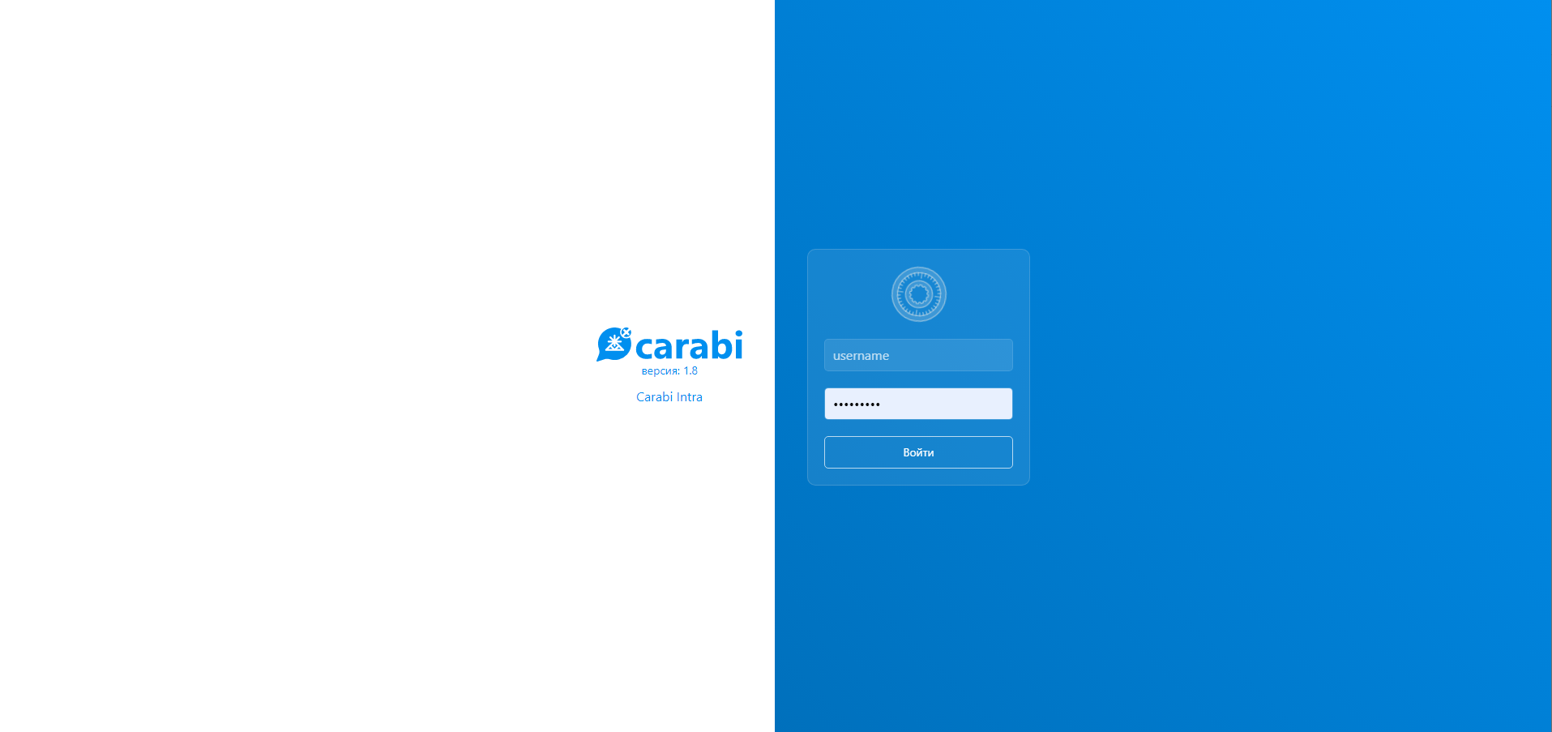
Перед вводом имени пользователя и пароля проверьте установку языка ввода, а также проверьте, что ввод осуществляется при выключенном режиме Caps Lock.
Если имя пользователя и пароль указаны правильно, то откроется окно информационной системы - меню Carabi.

Выход из системы
Для выхода из системы необходимо нажать на кнопку «Настройки профиля», расположенную в верхнем правом углу экрана. В списке выбрать «Выйти».
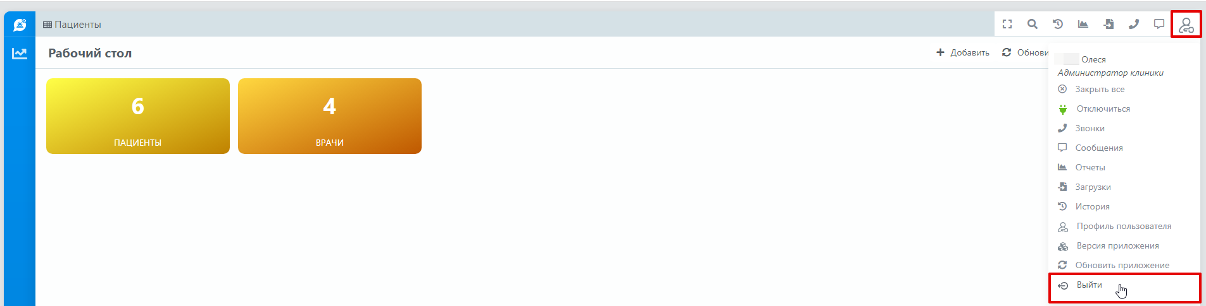

Пользовательские роли
Каждому пользователю Carabi присвоена определенная роль, которую настраивает администратор. Роль создается для группы пользователей и характеризуется общим набором прав по доступу к объектам системы и выполнению различных операций над ними: просмотру, созданию, изменению и удалению.
Для того, чтобы узнать роль пользователя в системе нужно нажать на кнопку «Настройки профиля», расположенную в верхнем правом углу экрана. Вверху выпадающего меню будет указано ФИО пользователя и его роль.
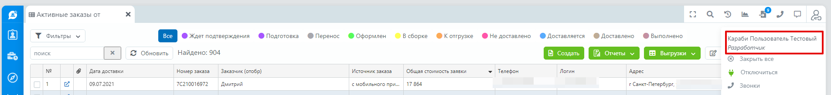

Carabi: начало работы

Меню Carabi
При входе в систему пользователю доступно меню, состоящее из трех навигационных разделов:
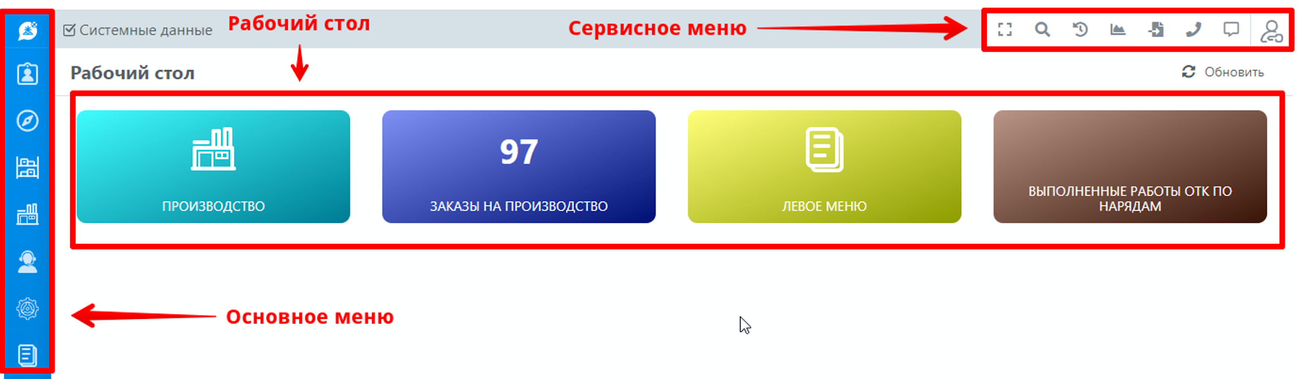
Из меню пользователи получают доступ к объектам системы - документам.
Структура меню платформы Carabi:
- Основное меню для навигации по основным разделам меню Carabi, сгруппированным по направлениям деятельности предприятия.
- Сервисное меню позволяет осуществить поиск информации по всей системе, выполнить настройку Carabi и профиля пользователя.
- Рабочий стол используется для быстрого доступа к наиболее важным документам и просмотра сводной информации для мониторинга деятельности предприятия.
Меню Carabi для различных пользователей может отличаться из-за того, что перечень доступных функций в системе будет различаться в зависимости от роли пользователя.

Основное меню
Основное меню представляет собой панель, состоящую из разделов. Из основного меню пользователи получают доступ к объектам системы - документам.
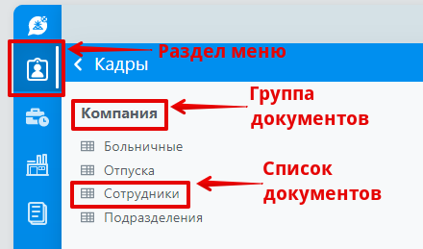

Основные разделы меню
Группы документов или функциональные модули собраны по смыслу и объединены в основные разделы навигационного меню. Примеры разделов меню: "Продажи", "Кадры", "Логистика". Выбранный раздел выделяется темно-синим цветом и отображается в заголовке. Разделы основного меню снабжены всплывающими подсказками, появляющимися при наведении указателя мыши на пункт меню.

Группа документов
Группа документов используется для объединения документов, связанных с определенным бизнес-процессом в предприятии. Примеры групп документов: "Работа с клиентами", "Учет рабочего времени", "Планирование маршрутов".

Списки документов
Предназначены для систематизированного хранения электронных документов. Например "Клиенты", "Табели рабочего времени", "Маршрутные листы". Для подробного ознакомления с документами обратитесь к разделу "Документы".
Обратитесь к Вашему администратору или бизнес-аналитику для более удобной группировки документов в случае, если это необходимо.

Мобильная версия основного меню
На мобильной версии основное меню располагается внизу страницы. Структура меню аналогична версии для ПК.
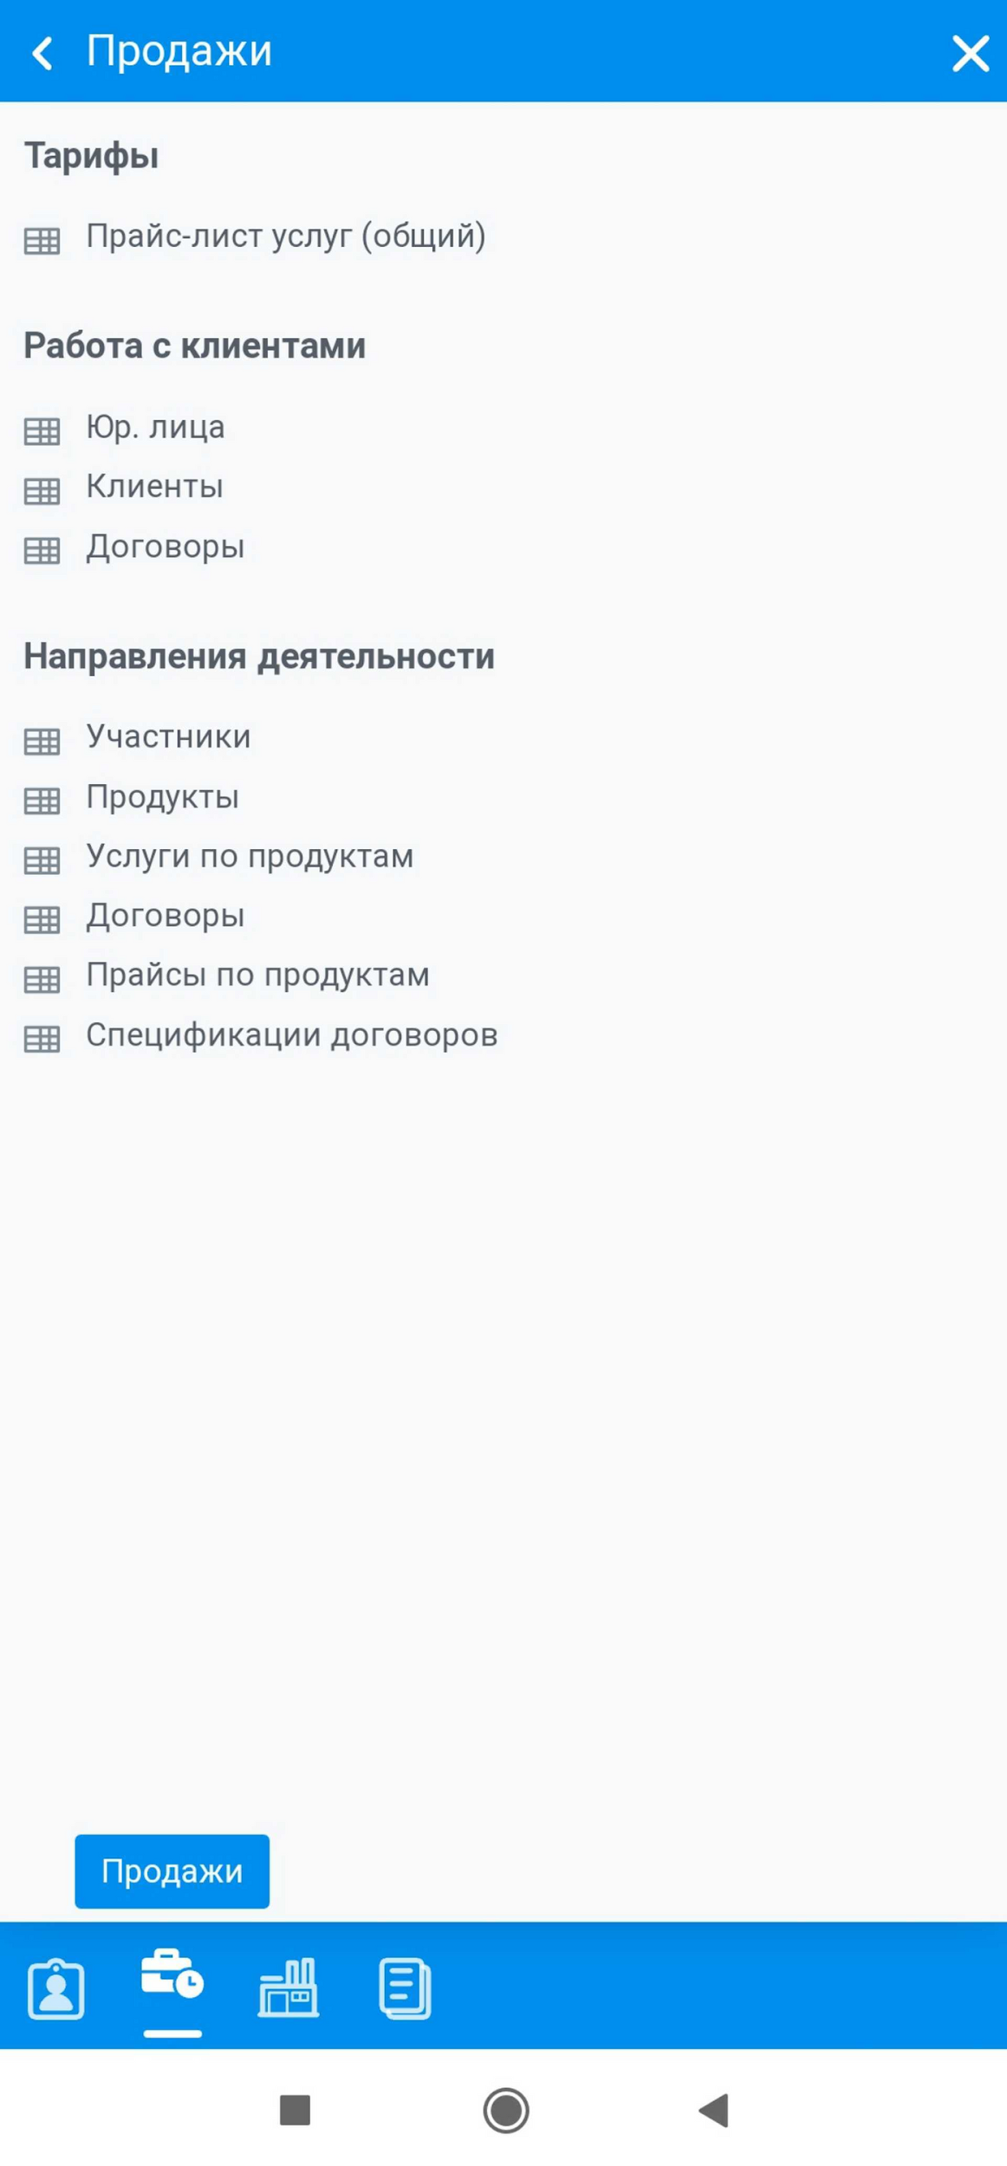

Сервисное меню
Сервисное меню предназначено для быстрого доступа к различным функциям, позволяющим получить нужную информацию, собранную по всей системе, или произвести настройку Carabi и вашего профиля.
Структура меню:

Полноэкранный режим

Полноэкранный режим позволяет активировать режим отображения информации на сайте, в котором для работы в Carabi используется все доступное пространство экрана дисплея. Пользователь не увидит никаких частей рабочего стола ПК и панели браузера.
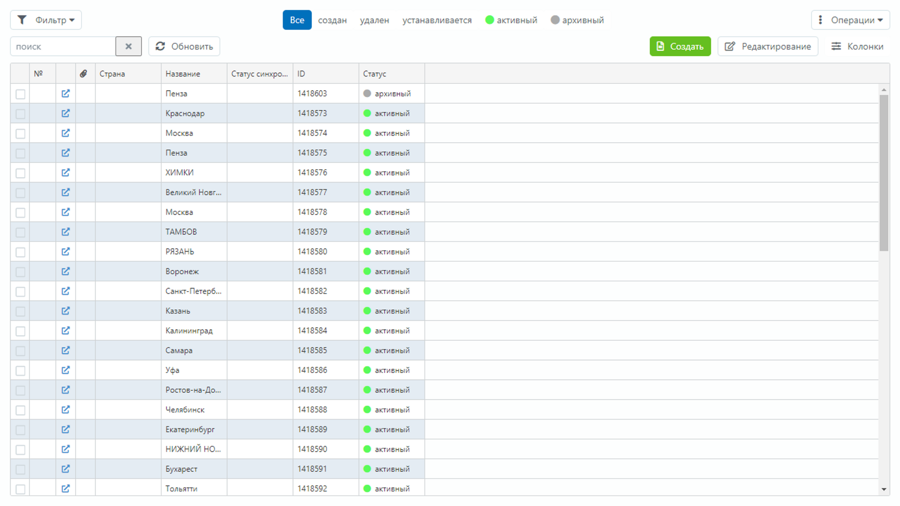

Поиск

С помощью поиска можно найти и перейти на нужные списки документов (таблицы), документы или отчеты, где встречается введенная поисковая строка. Поиск учитывает порядок слов в искомом документе. Регистр введенных символов не имеет значения, также документ можно искать по его идентификатору.
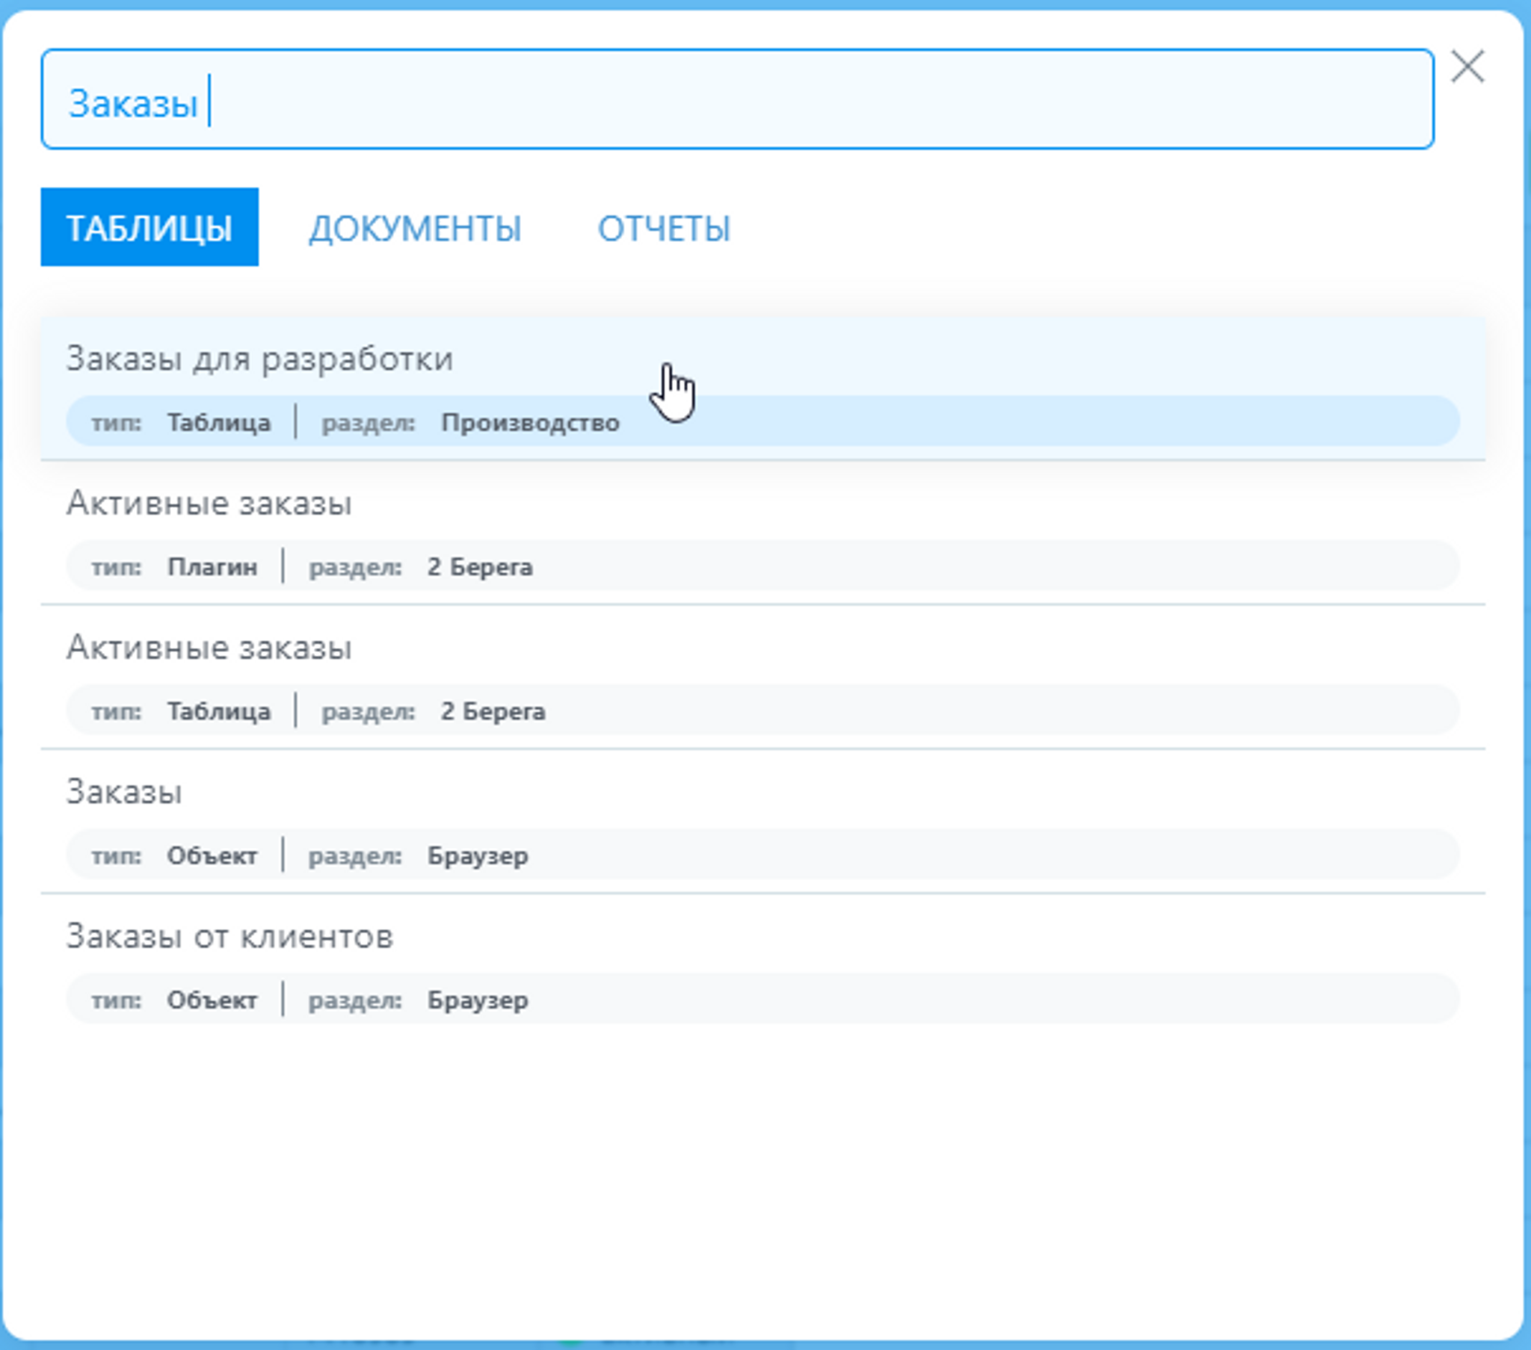

История

История сохраняет отсортированный по дате и времени (по убыванию) список групп документов и документов, которые открывал пользователь. С помощью истории пользователь может вернуться к этим объектам.
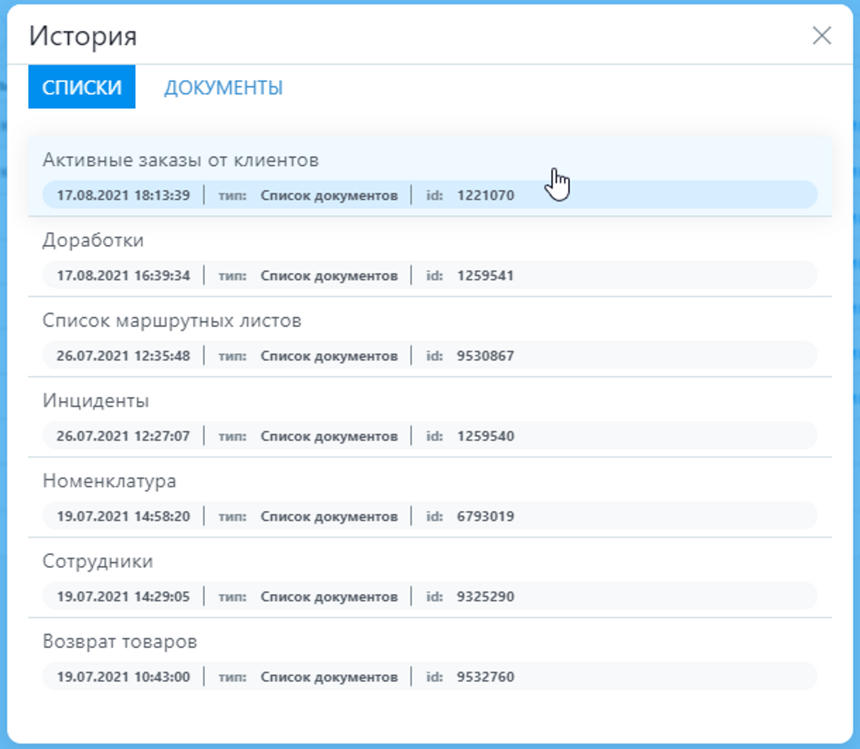

Отчеты

Этот раздел используется для доступа к сформированным отчетам в системе за заданный диапазон дат.
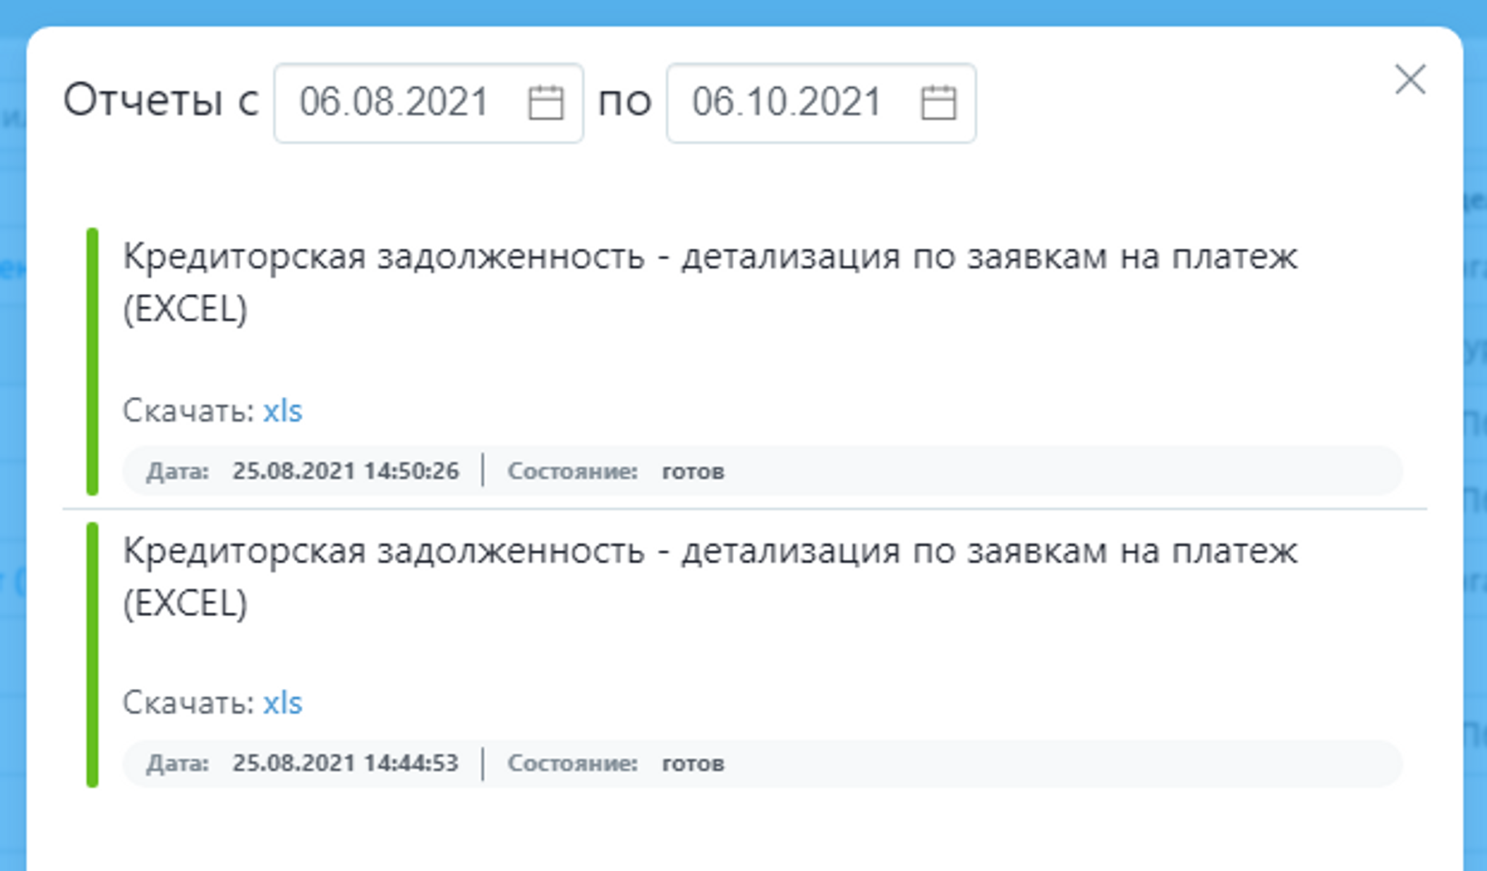

Загрузки

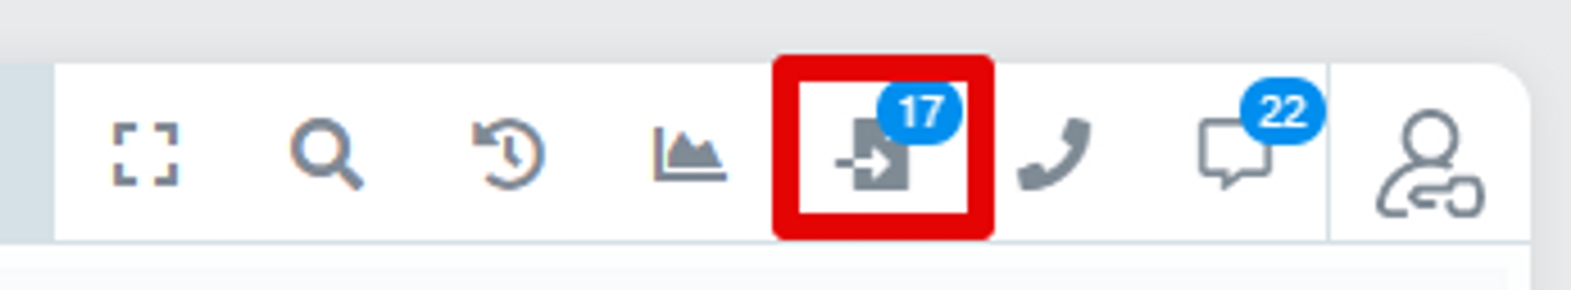
Раздел предназначен для просмотра файлов, которые были загружены в Carabi за заданный диапазон дат. Предусмотрено создание протокола в случае возникновения ошибки при загрузке файла, доступна повторная загрузка
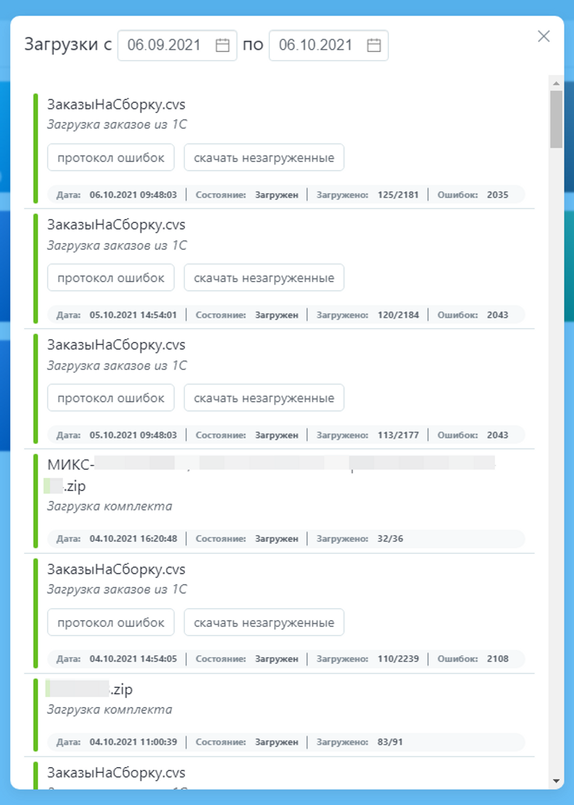

Звонки


Раздел содержит все звонки предприятия, собранные в удобный журнал с возможностью поиска, сортировки, фильтрации и формирования отчета за выбранный период.
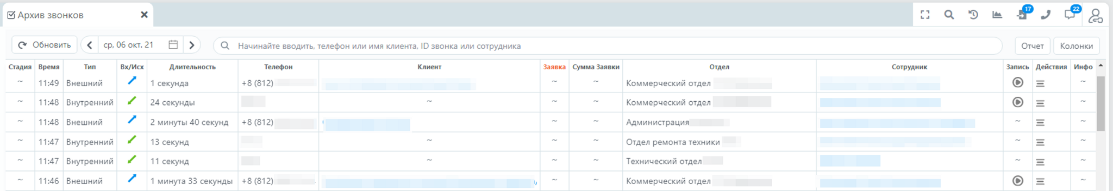

Сообщения

Раздел содержит отсортированные по дате и времени (по убыванию) сообщения, отправленные пользователю.
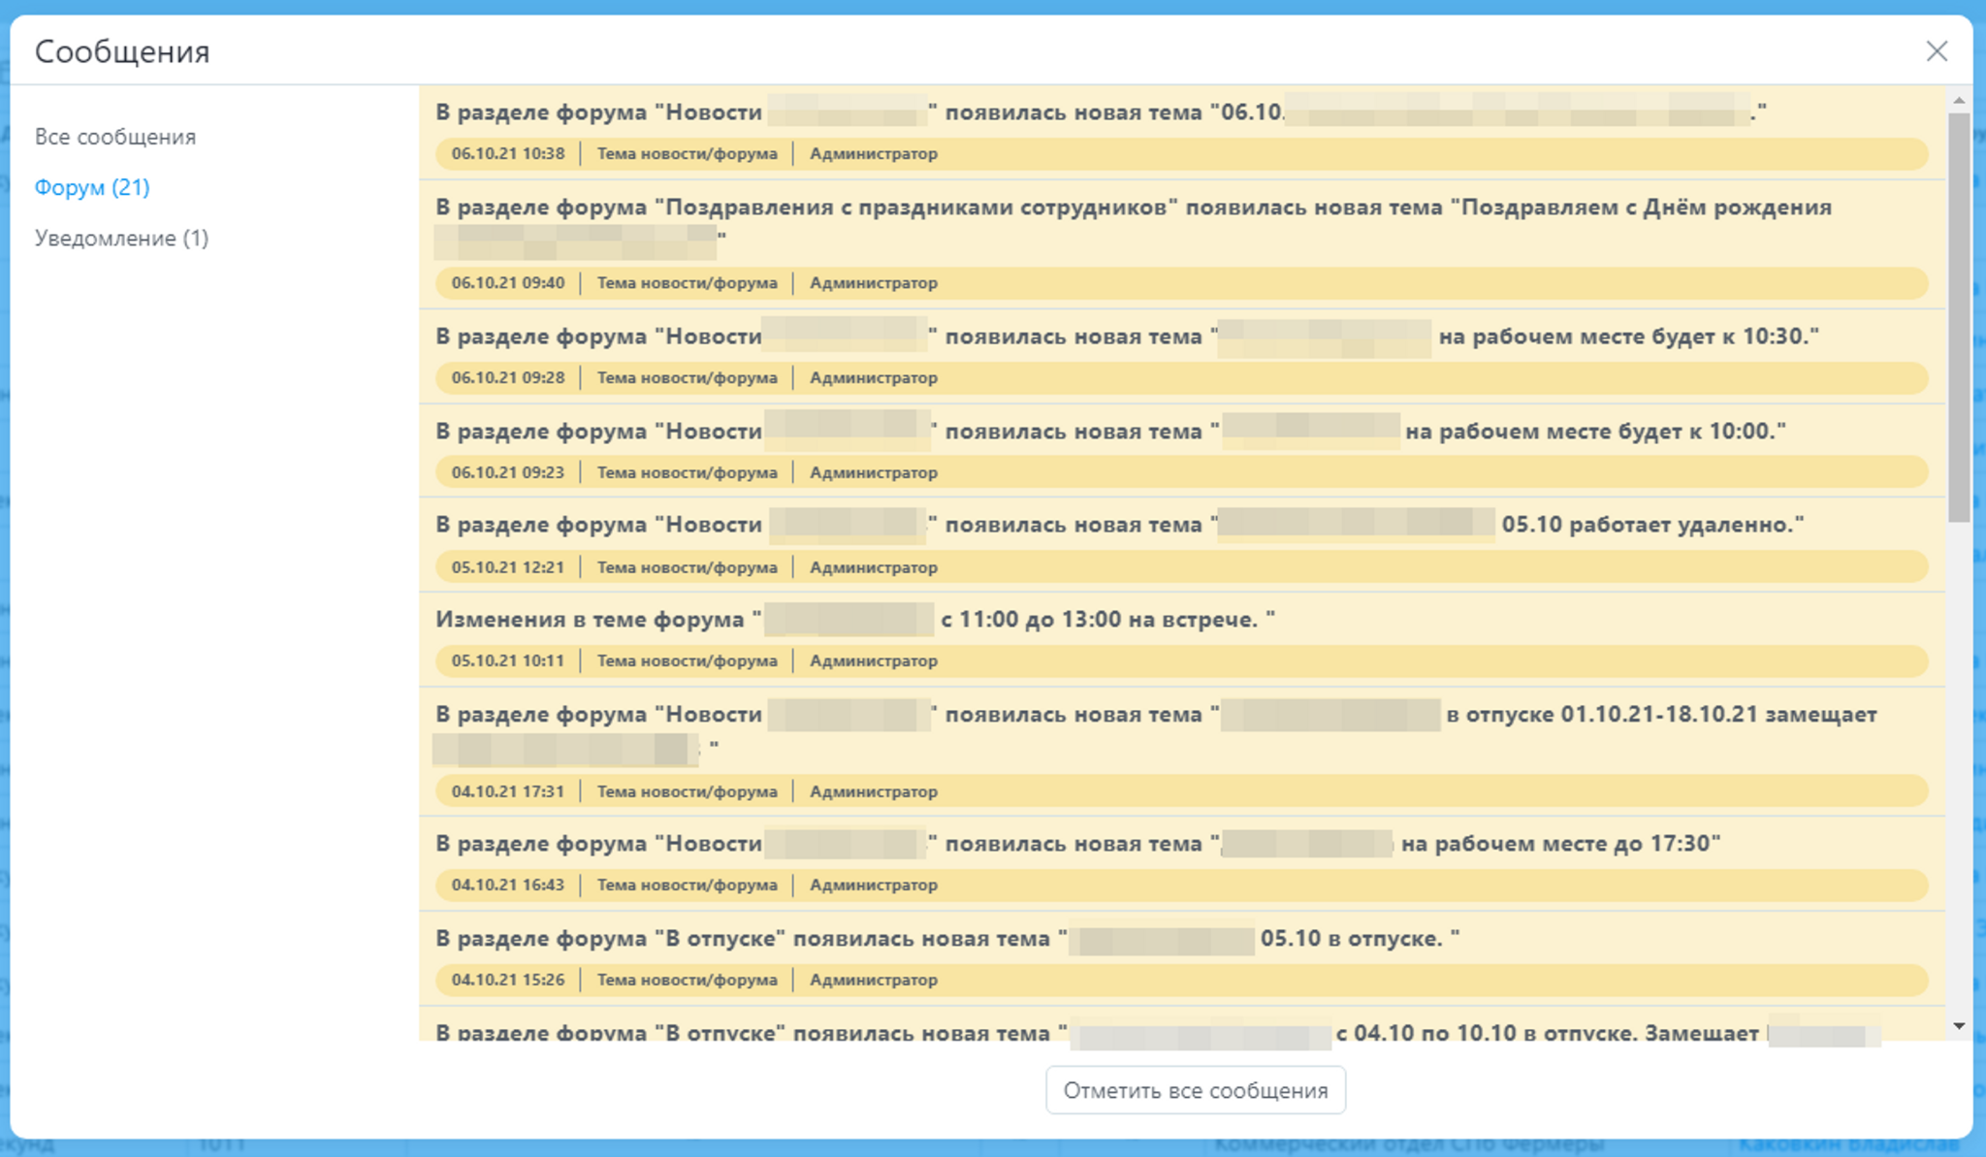

Настройки профиля

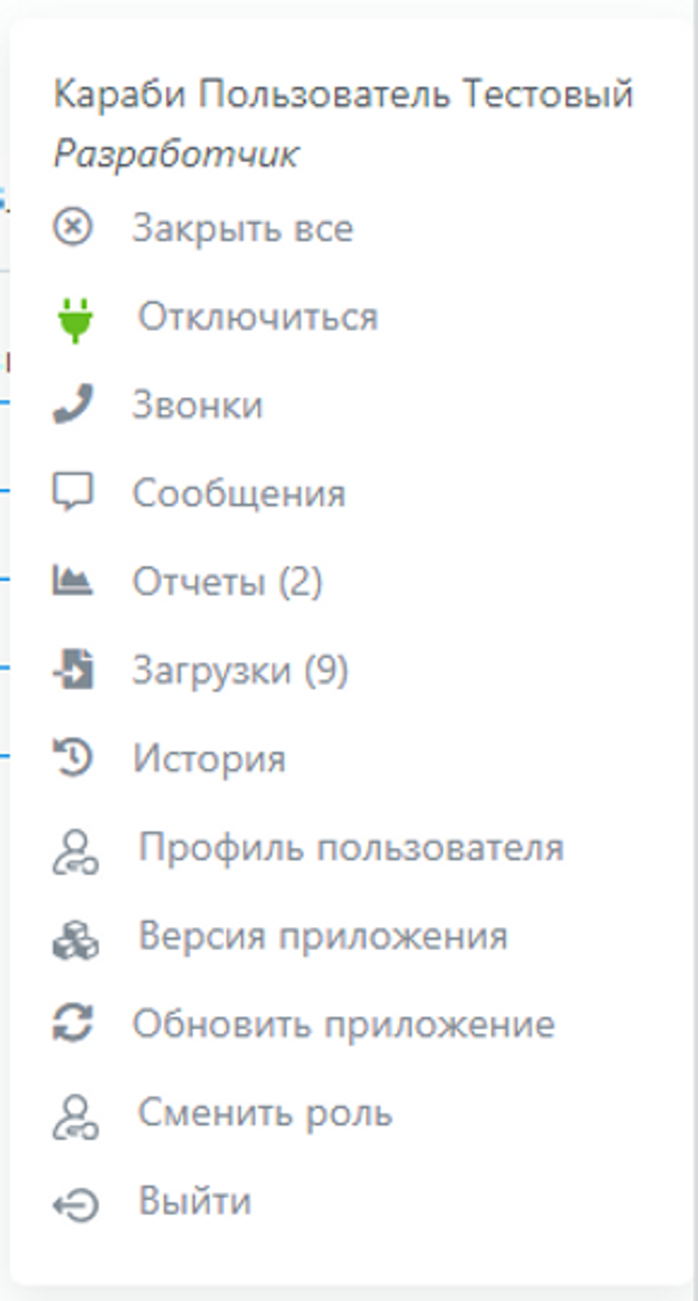
Разделы профиля "Звонки", "Сообщения", "Отчеты", "Загрузки", "История", повторяют функционал разделов сервисного меню и описаны выше.
Закрыть все - закрытие всех открытых вкладок в Carabi.
Отключиться/Подключиться - разрешить или запретить присылать сообщения на профиль пользователя.
Профиль пользователя - отражает данные сотрудника предприятия в приложении Carabi.
Версия приложения - уникальное наименование текущего состояния (версии) Carabi.
Обновить приложение - позволяет обновить версию Carabi.
Сменить роль - Если администратор настроил данную возможность для пользователя, делает возможным смену роли пользователя в Carabi.
Выйти - выход из учетной записи Carabi.

Рабочий стол
На рабочем столе могут располагаться наиболее важные и часто используемые документы для быстрого доступа к ним, либо "снимки" текущего состояния системы для проведения мониторинга деятельности предприятия.
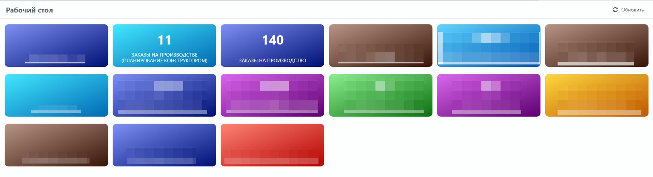
В примере рабочий стол содержит снимки со сводкой информации по числу заказов, находящихся в планировании и на производстве. Данная информация может быть использована руководителем отдела, выполняющего мониторинг обработки заказов.
Состав рабочего стола для конкретной роли настраивается администратором, но может быть настроен для конкретного пользователя.
Состав рабочего стола для различных пользователей может отличаться из-за того, что перечень доступных функций в системе будет различаться в зависимости от роли пользователя.

Добавление документов на рабочий стол
Для добавления документов на рабочий стол нужно нажать на кнопку “Добавить”.
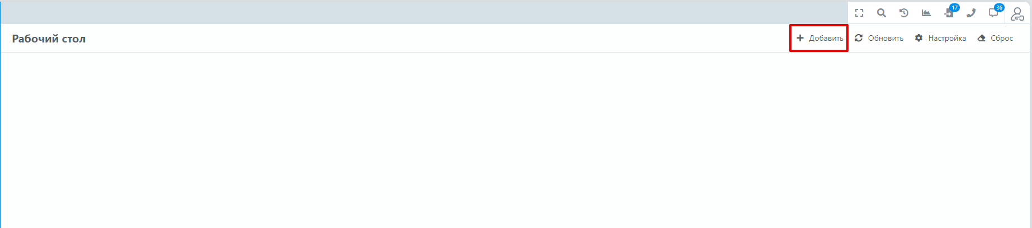
Откроется окно следующего вида:
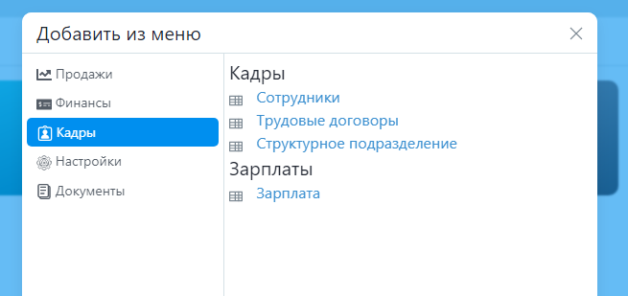
Документ будет добавлен на рабочий стол при его выборе.

Режим редактирования
Режим редактирования позволяет настроить отображение добавленных документов. Для его активации нужно нажать на кнопку “Настройка”.
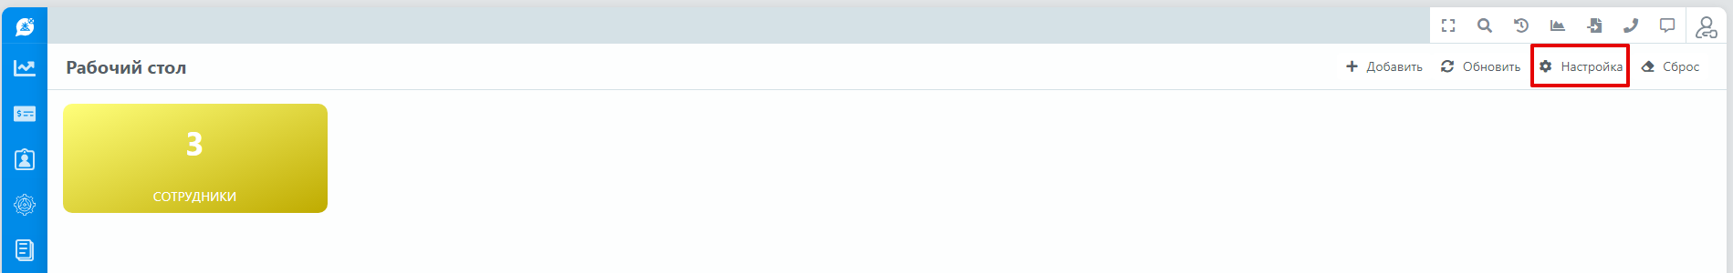

Изменение названия документа
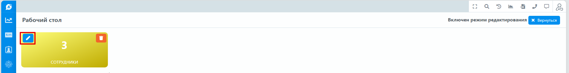

Удаление документа с рабочего стола
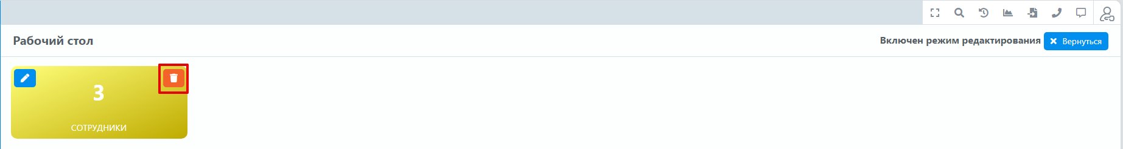
Изменение расположения документа на рабочем столе
Для изменения положения документа необходимо навести на документ курсор, зажать левую клавишу мыши и переместить в желаемую область.

Выход из режима редактирования

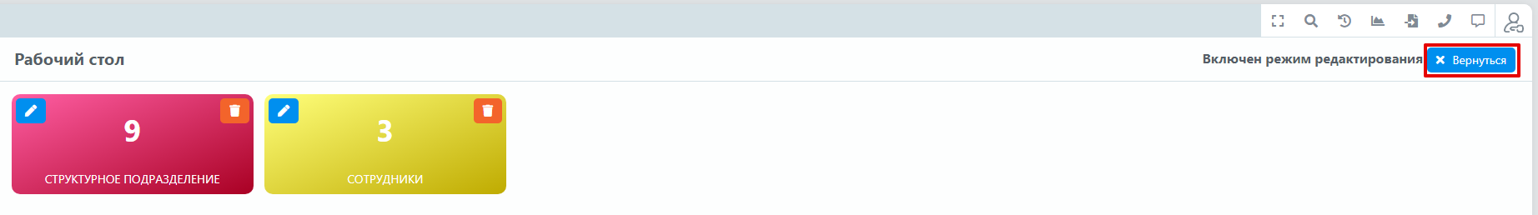

Сброс настроек
Сброс настроек позволяет удалить все пользовательские изменения рабочего стола, до стандартного вида для роли пользователя.
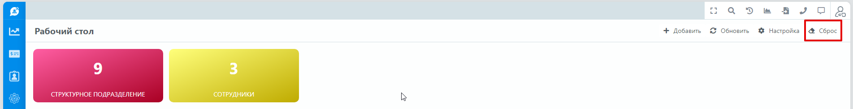

Добавление документов на рабочий стол из карточки документа или списка
В Carabi присутствует возможность добавления документов на рабочий стол из карточки документов либо из списка документов.

Добавление документа из списка
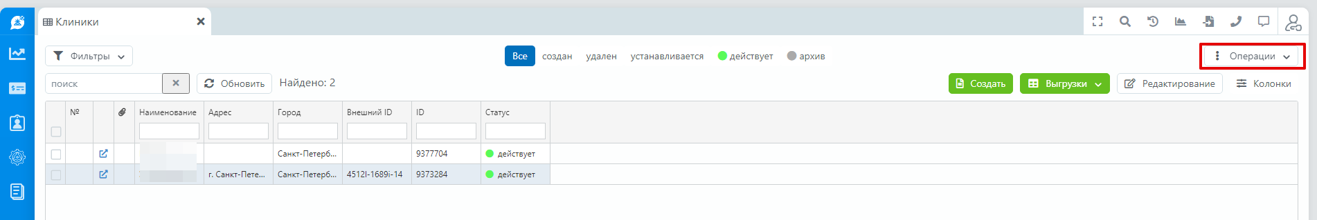

Добавление документа из карточки
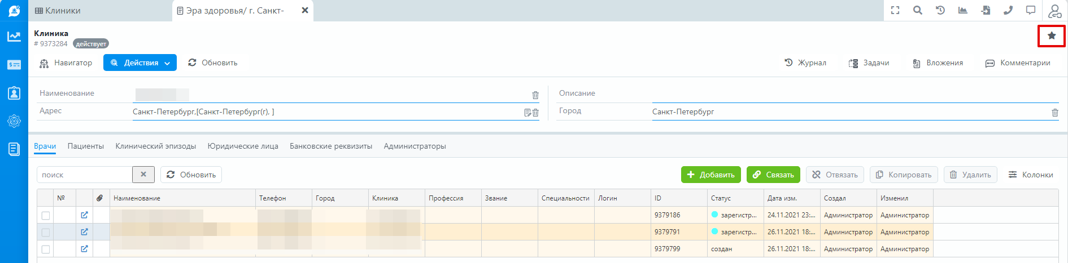

Документы
Для обеспечения автоматизации бизнес-процессов, хранения и управления данными предприятия в Carabi используются информационные объекты - документы. Документ представляет собой информационную модель физического объекта, которая имеет определенное состояние и набор полей, описывающих реальный объект.
Например, документ "Сотрудник" может содержать информацию о фамилии, имени, отчестве, должности, подразделении и т.д сотрудника предприятия. Это означает, что каждый экземпляр документа будет состоять из полей "Фамилия Имя Отчество", "Должность", "Подразделение", "Телефоны", "E-mail" и т.д, которые обладают значением, т.е содержат определенную информацию.
Важно: для удобства, далее экземпляр документа будет именоваться "документ".
В примере показан список документов "Сотрудник".
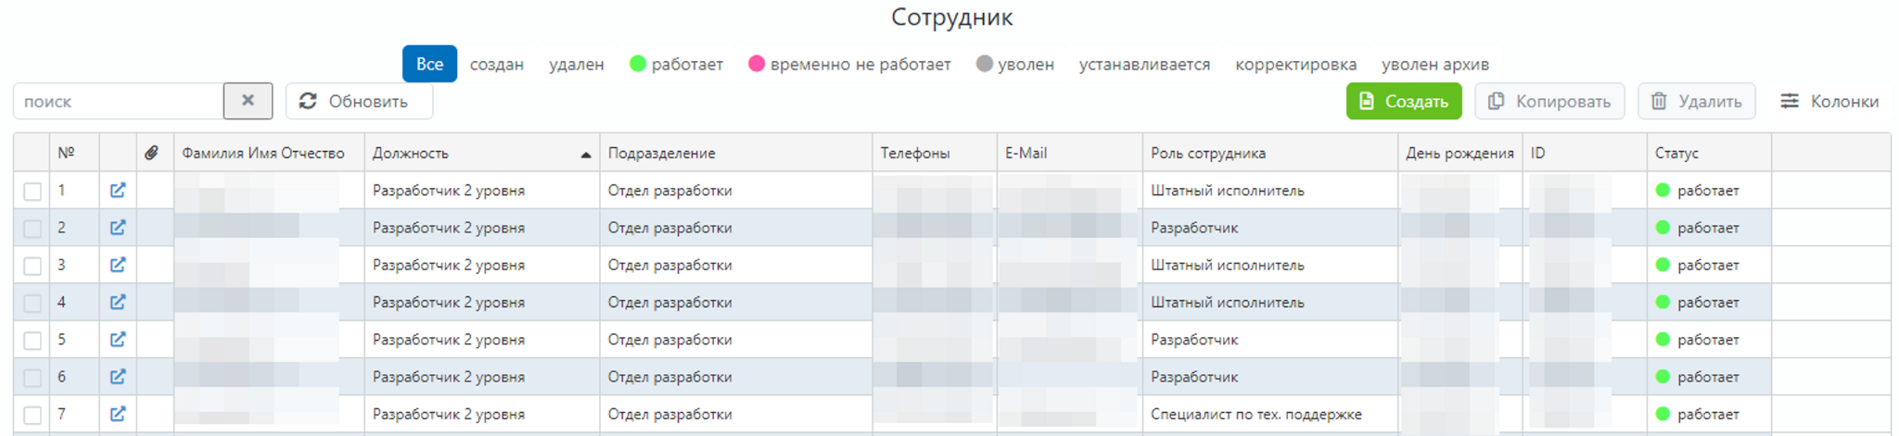

Создание / открытие документа

Создание документа
Для создания документа необходимо зайти в нужный список документов и нажать кнопку "Создать".
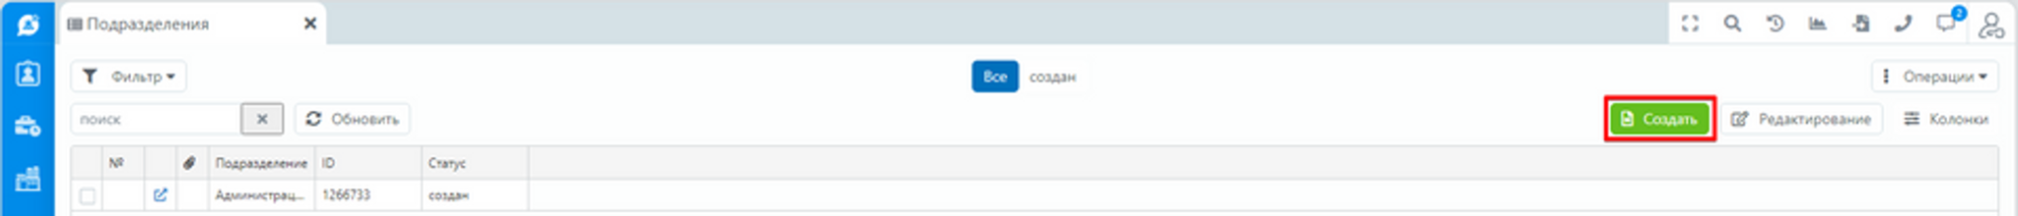

Открытие документа
Открыть документ можно с помощью специальной кнопки либо по двойному клику по документу.
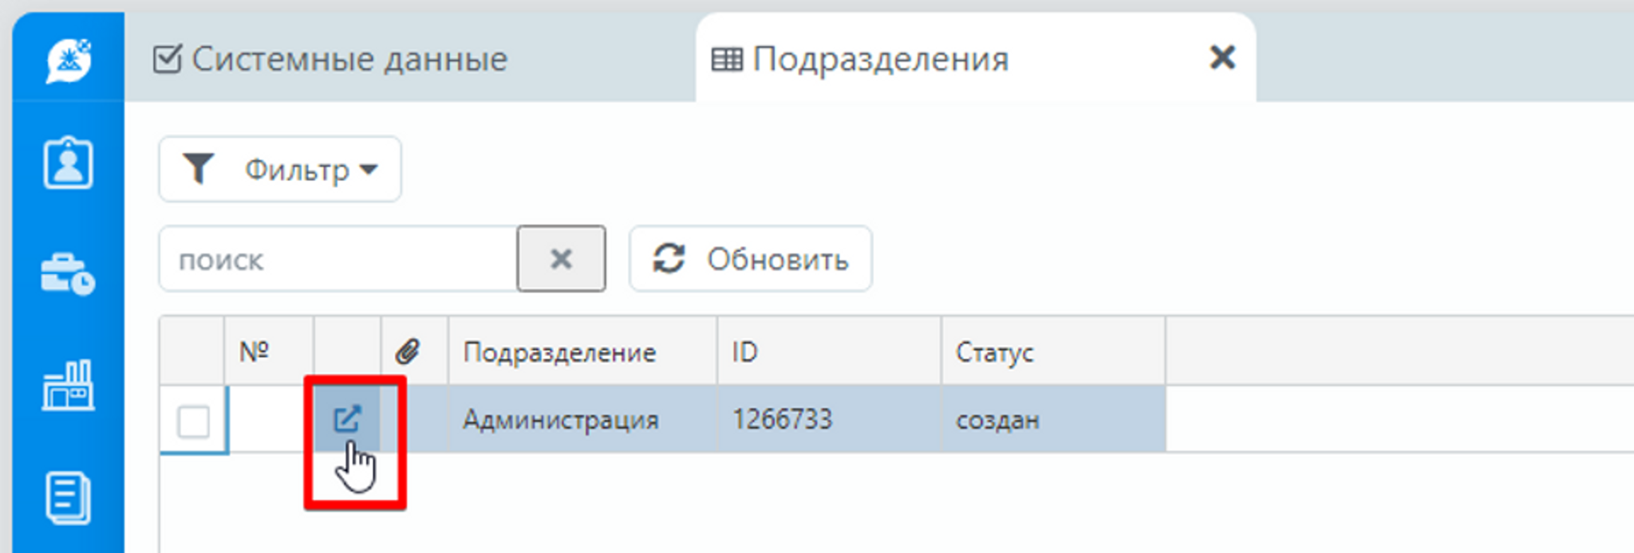
При открытии документа будет открыта отдельная вкладка. Пользователь может вернуться к любой неактивной вкладке при необходимости.
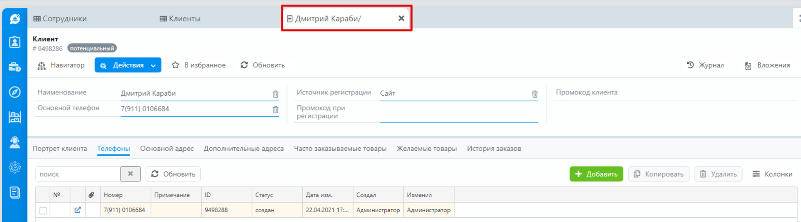

Карточка документа
Карточка документа содержит информацию о документе и предназначена для выполнения действий над этим документом. Вид и состав карточки документа зависит от стадии документа, настроенных функций и роли пользователя. Далее будет рассмотрена структура карточки документа.

Заголовок документа
Включает в себя наименование документа, его стадию, идентификатор и кнопки панели инструментов.
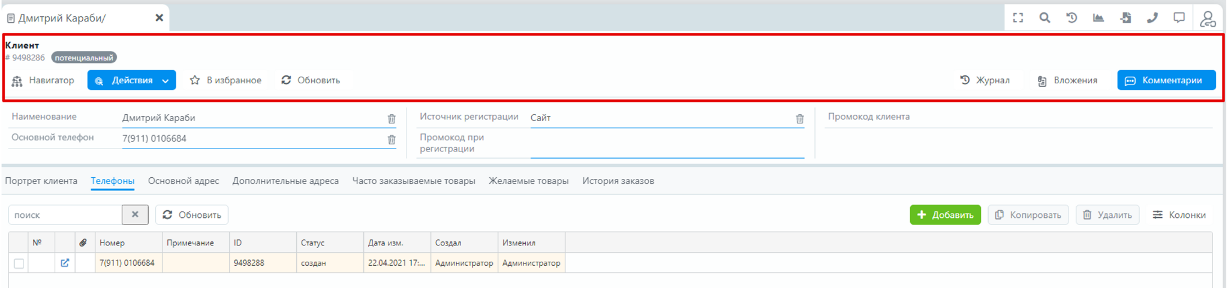

Стадия
Стадия документа отражает состояние документа, изменяющееся по мере выполнения бизнес-процесса. Подробнее о стадиях смотрите в разделе "Стадии документа."

Идентификатор
Идентификатор документа - уникальный номер документа, позволяющий отличать его от других документов.
Используйте идентификатор документа в сообщении администратору системы, если обнаружен дефект, связанный с этим документом.

Навигатор
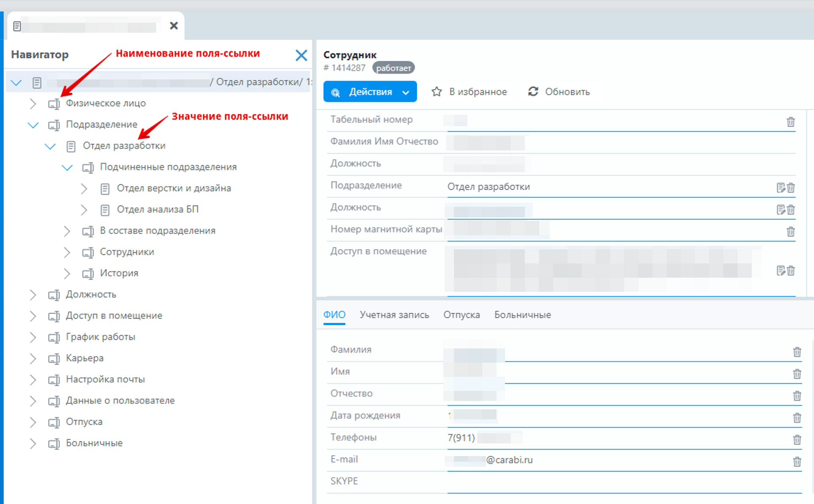
Навигатор позволяет получить представление документа в виде списка, содержащего поля - ссылки на другие документы. С помощью навигатора пользователь может переходить по ссылкам на любой уровень вложенности и просматривать карточки нужных документов.
В примере у документа "Сотрудник" есть поля ссылочного типа "Физическое лицо", "Подразделение", "Должность" и т.д. Документ "Поздразделение", в свою очередь, имеет ссылки на документы "Подчиненные подразделения", "В составе подразделения", "Сотрудники" и "История".

Действия
Кнопка "Действия" предназначена для изменения стадии документа и выполнения других специфичных для документа действий, которые настраиваются разработчиками системы.
Доступные действия для различных пользователей могут отличаться в зависимости от роли пользователя и стадии документа.

Обновить
Кнопка "Обновить" позволяет обновить данные в документе.
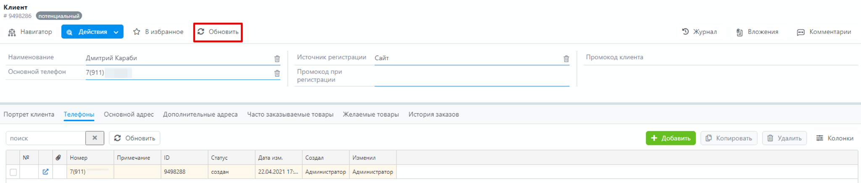
Если вы заполнили значение поля, но в документе осталось старое значение, нажмите кнопку "Обновить".

Журнал
Журнал сохраняет историю изменений документа по изменению его статусов и значений полей.
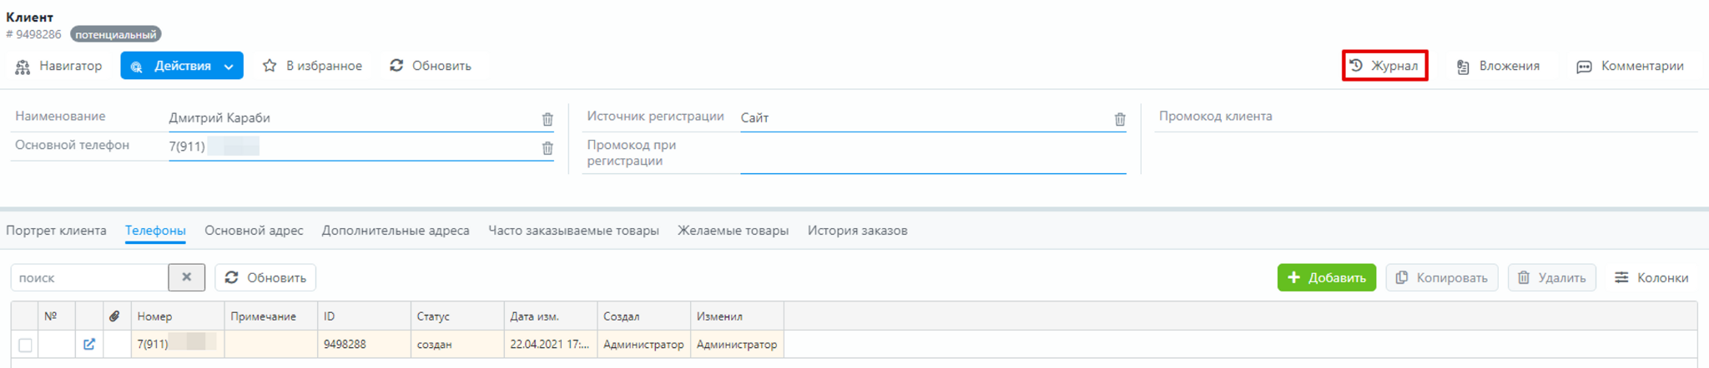
Журнал позволяет уточнить, когда и какой пользователь изменил документ.
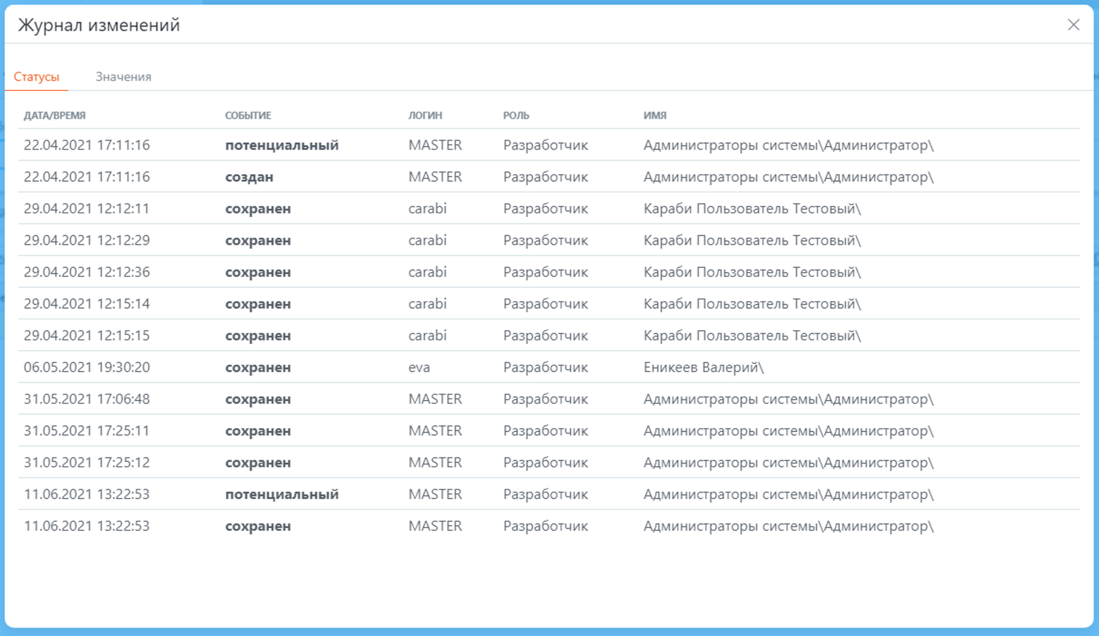

Вложения
Нажав на кнопку вложение можно прикрепить файл из внешней системы к документу.
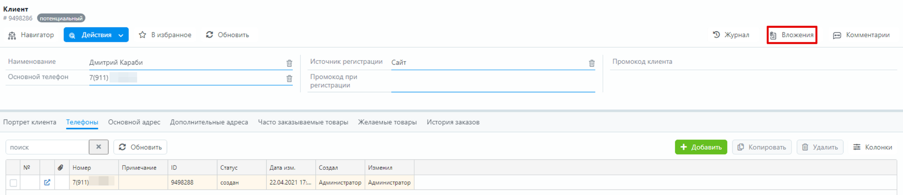
При необходимости файл из документа можно удалить.
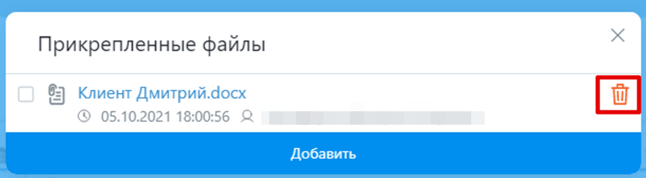
После добавления документа будет указано количество добавленных в документ внешних файлов.


Комментарий
Добавить комментарий в документ можно с помощью кнопки «Комментарии». В правой части окна документа появится окно с историей комментариев пользователей и кнопкой добавления комментария.
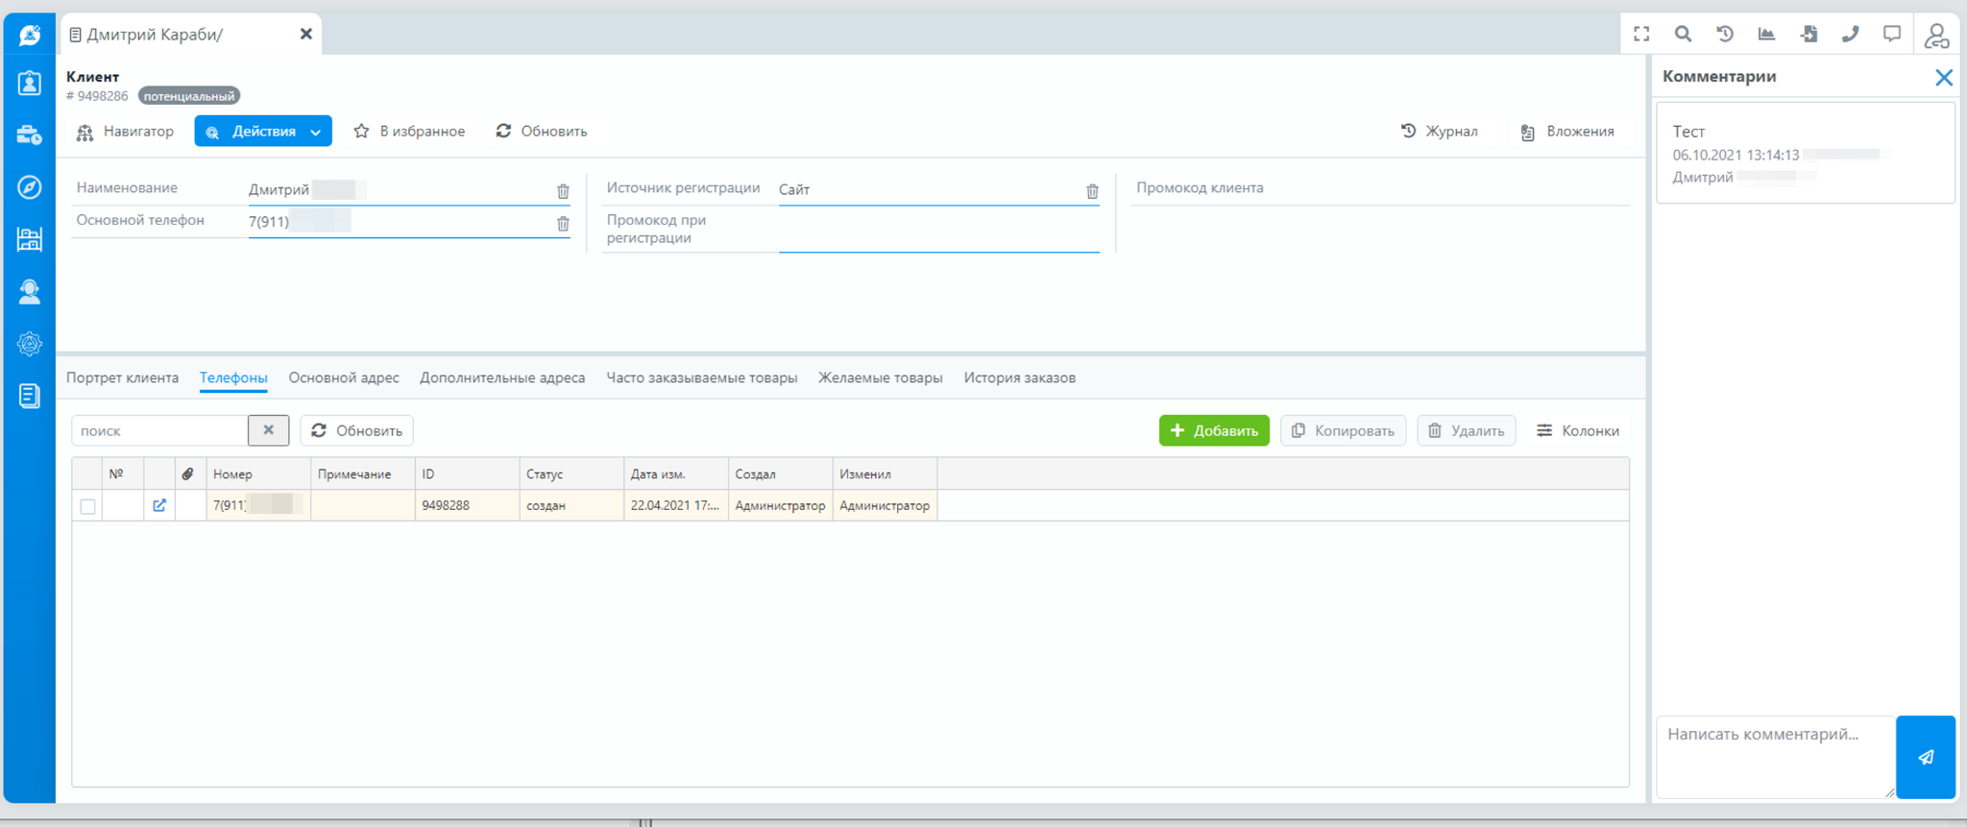

Структура документа
Структура полей документа формируется с помощью:
- Блока "Основная информация"
- Закладок
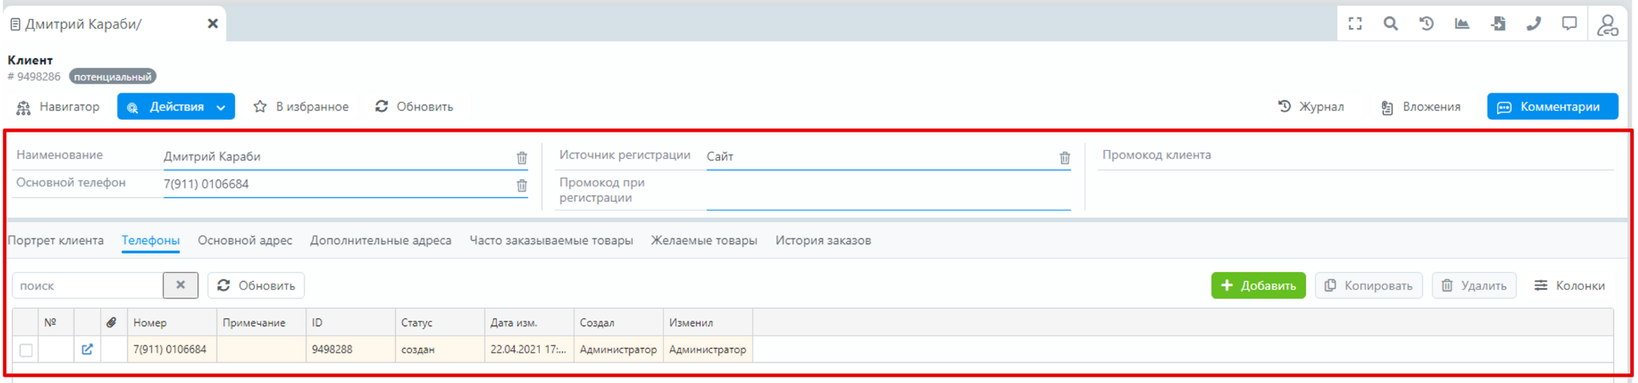
Структура карточки документа для различных пользователей может различаться в зависимости от роли пользователя. Для изменения карточки документа обратитесь к Вашему администратору или бизнес-аналитику в случае, если это необходимо.

Основная информация
Используется для отображения наиболее важных для пользователя данных.
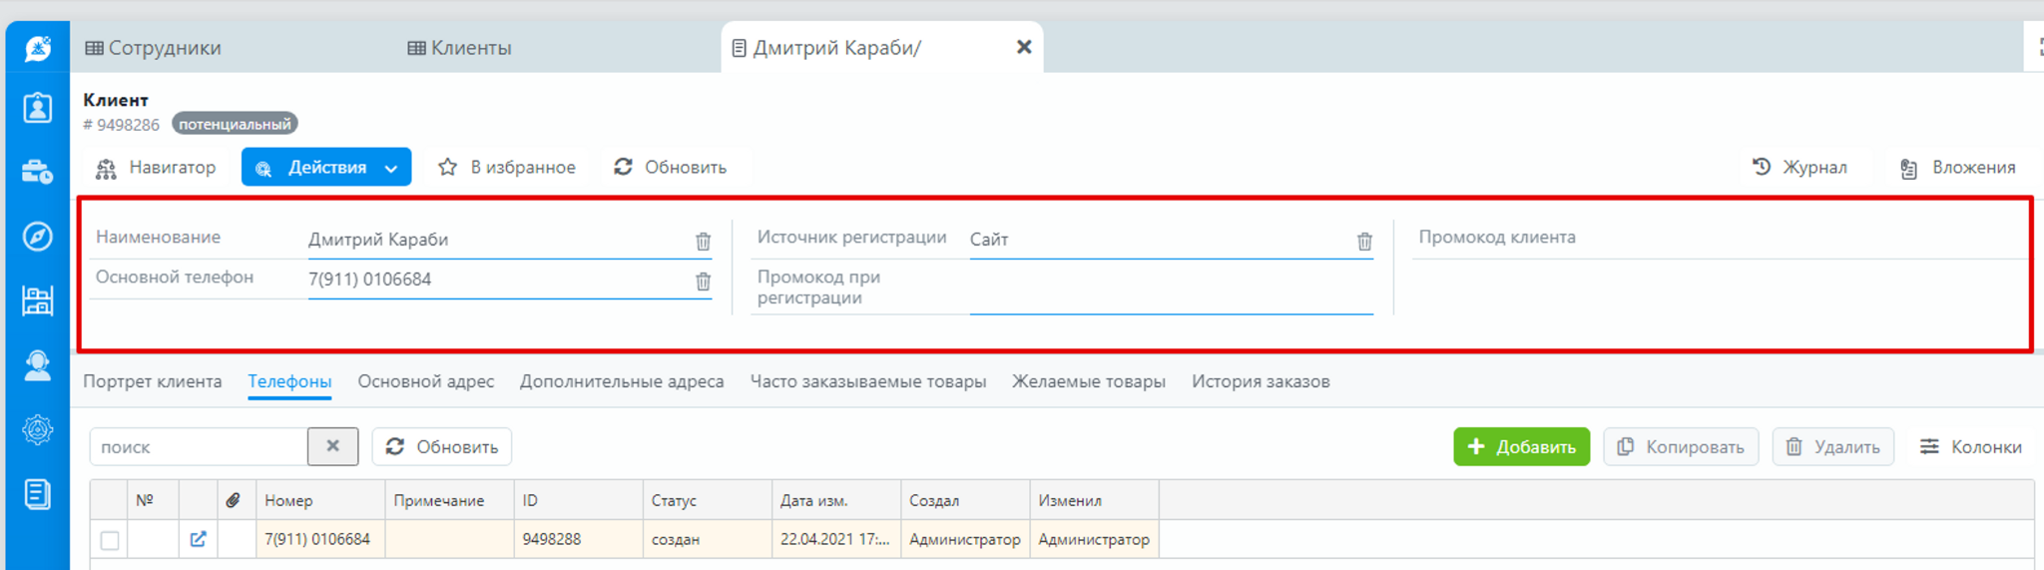

Закладка
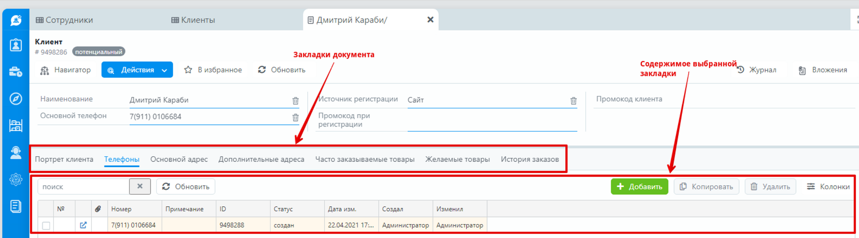
Закладки располагаются снизу от блока "Основная информация" и обеспечивают удобство пользователю для поиска информации, сгруппированную по смыслу.
Например, в документе "Клиент", закладка Телефоны" содержит информацию, относящуюся исключительно к контактным телефонам клиенту.
Наименование выбранной закладки выделено синим цветом с нижним подчеркиванием.
Может быть открыта только одна закладка. Блок "Основная информация" доступен для просмотра всегда.

Возможные способы представления информации в документе

По полям
Представление по полям содержит перечень полей документа.
Например, блок "Основная информация" карточки документа "Клиент" содержит поля "Наименование", "Основной телефон", "Источник регистрации", "Промокод при регистрации" и "Промокод клиента".
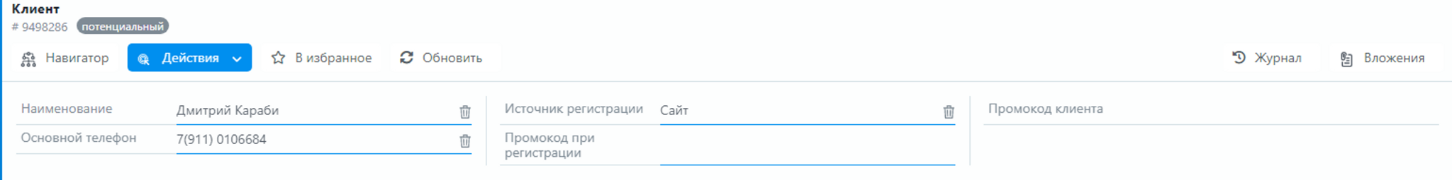

В таблице
Просмотр и работа с представлением документов в таблице аналогично описанному в разделе списки документов.
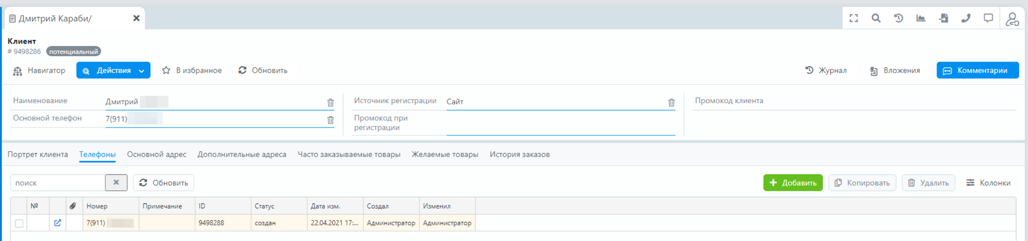
Например, Закладка "Телефоны" в документе "Клиент" содержит список документов "Телефон".

Специальное представление.
В Carabi имеется возможность расширить первоначальный функционал платформы с помощью подключаемых плагинов.
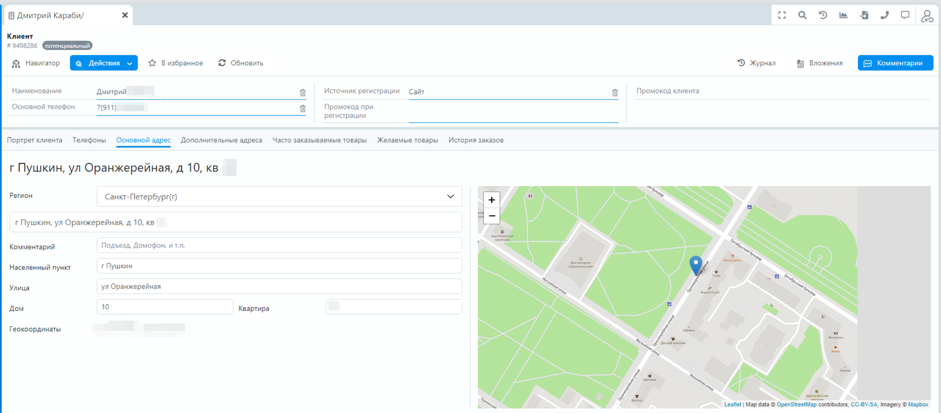
Например, Закладка "Адрес доставки" в документе "Заказ от клиента" содержит плагин, позволяющий удобно найти необходимый адрес, с помощью поиска или ручного выбора геоточки.

Поля документа
В документах для хранения данных используются поля, содержащие информацию различных типов.

Значение поля
Значение поля – это конкретные данные, хранимые в каждом поле.
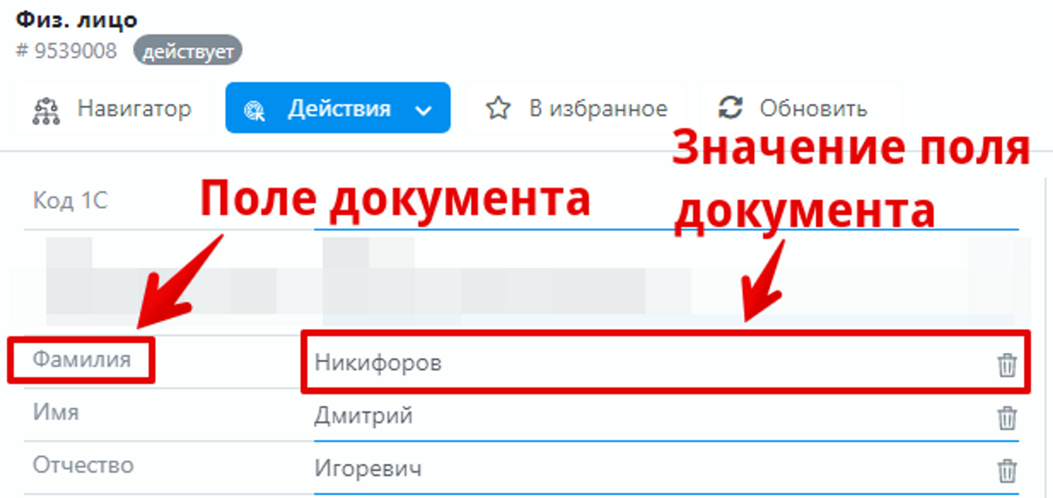
Например, каждый документ "Физическое лицо" соответствует некоторому конкретному физическому лицу. В примере у документа поле "Фамилия" обладает значением - Никифоров, у другого документа может быть значение "Петров", у третьего - "Сидоров" и т.д.

Виды полей

По типу данных:

Простой тип
Является базовым типом и предназначен для хранения значений простых типов. Например, дата, текст, числа
Заполняется непосредственно в карточке документа:
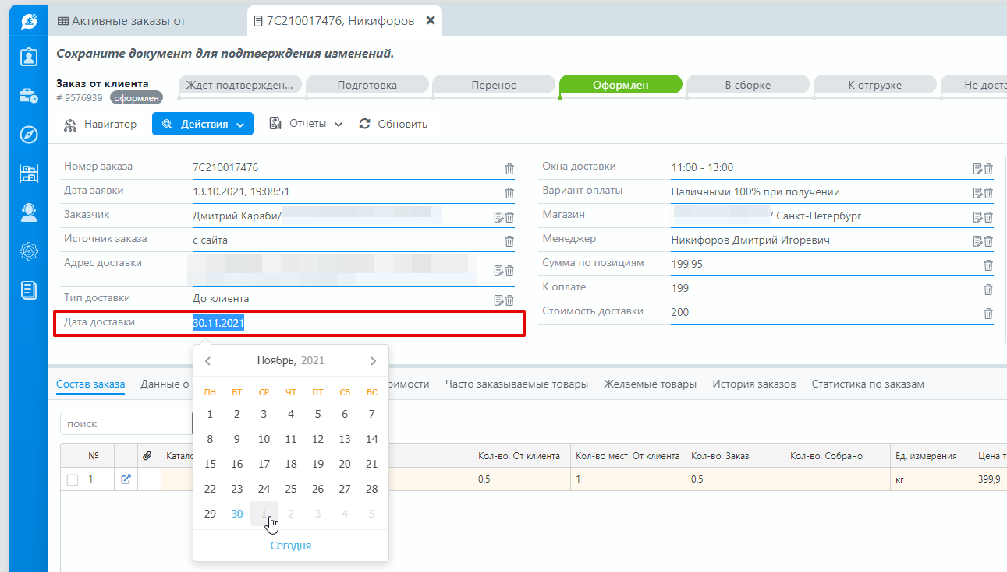

Словарный тип
Представляет собой список всех возможных значений некоторого поля, которое должно быть описано точно и однозначно. При нажатии на поле, которое содержит словарное значения, открывается выпадающее окно, где следует выбрать нужное значение или множество значений из словаря и нажать кнопку "Применить".
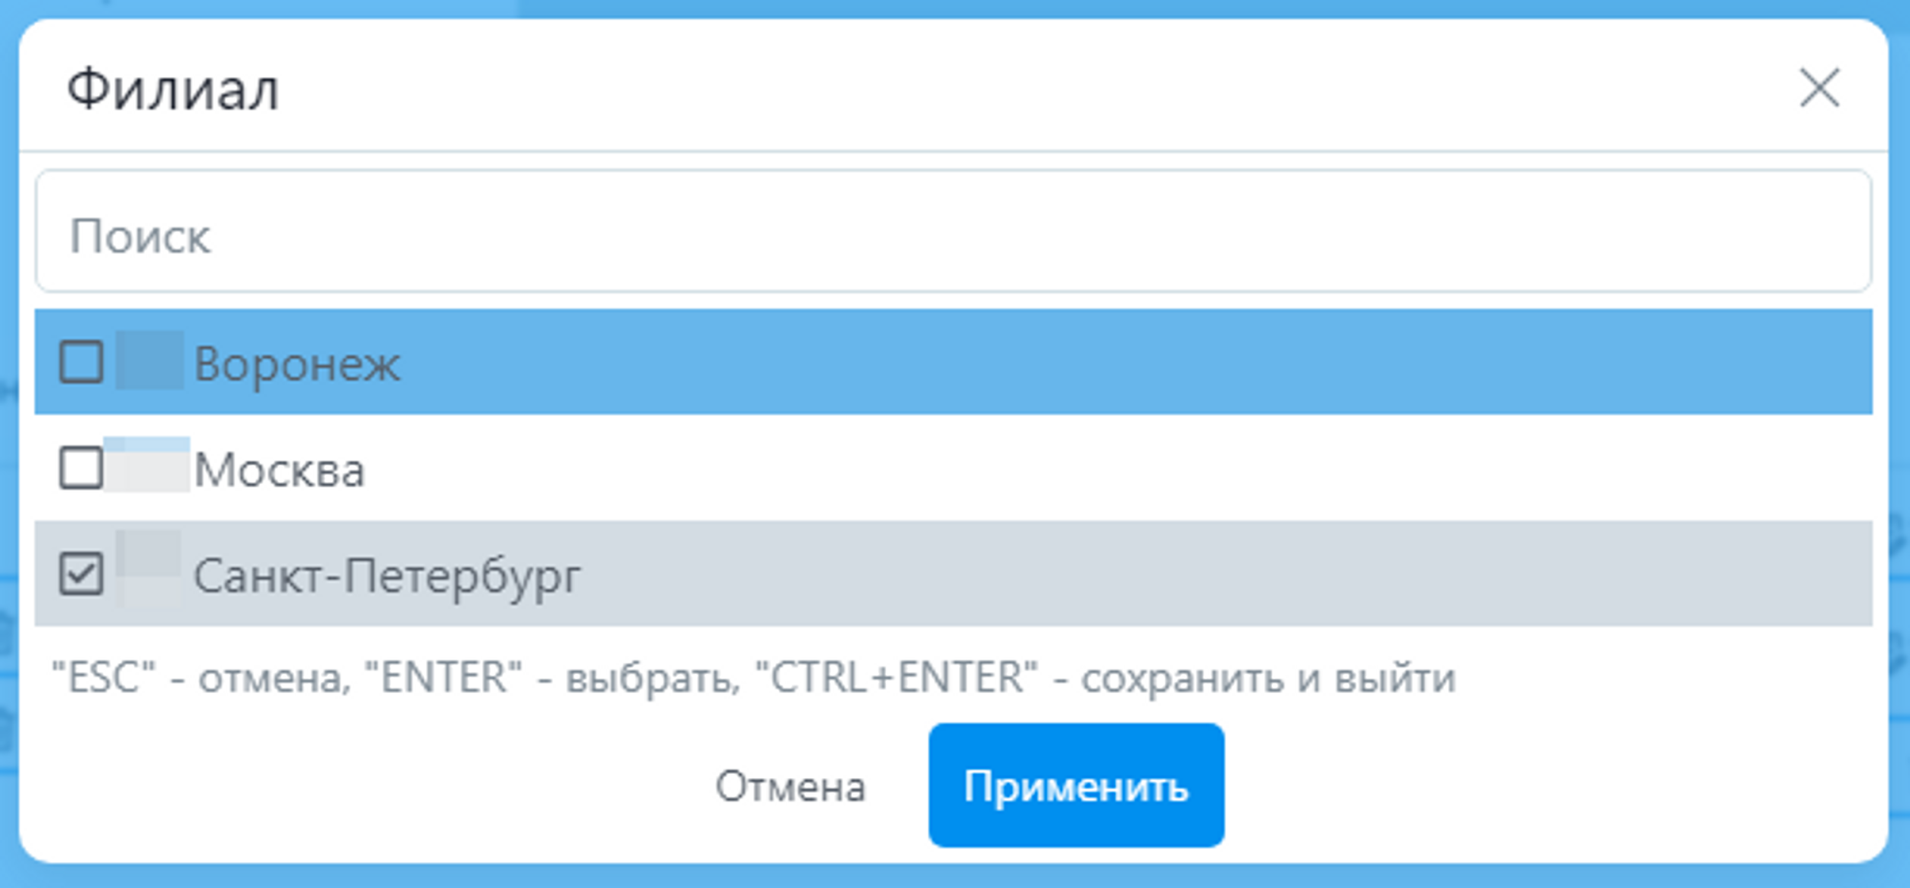
Для изменения состава словаря обратитесь к Вашему администратору или бизнес-аналитику в случае, если это необходимо.

Ссылочный тип
Наличие поля ссылочного типа означает, что в одном из документов устанавливается логическая зависимость на один или несколько документов определенного при настройке поля. При нажатии на поле, содержащие ссылку, открывается выпадающее окно, где следует выбрать нужный документ или множество документов найденных по ссылке и нажать кнопку "Применить".
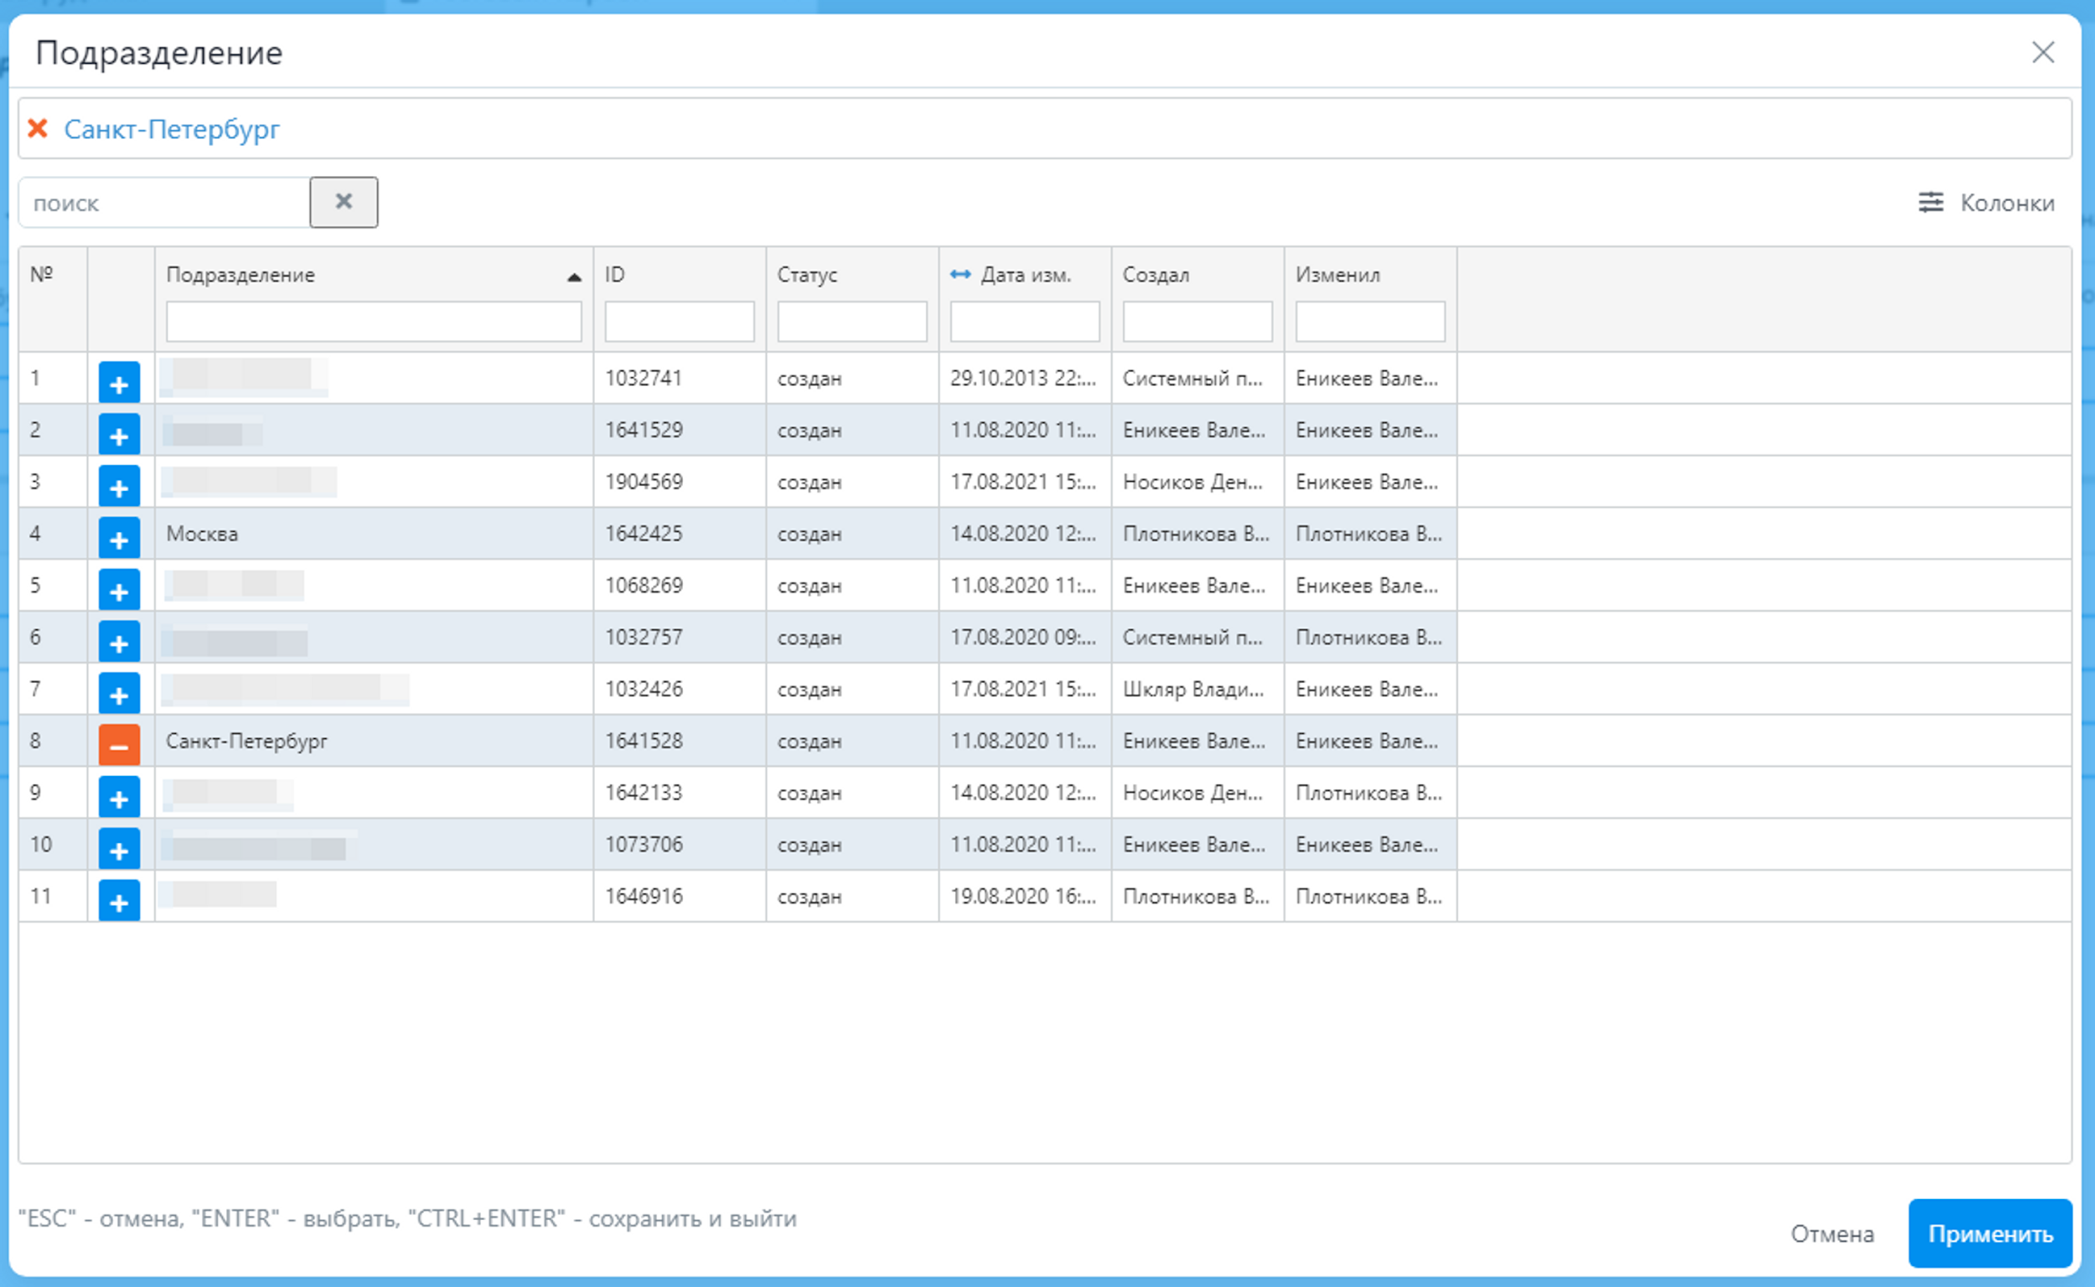
Например, у документа "Сотрудник" может быть поле "Подразделение", которое ссылается на документ "Подразделение". В данном случае выбрано подразделение "Санкт-Петербург".

По обязательности заполнения:

Обязательные

Необязательные
Поля могут быть настроены администратором по обязательности заполнения. В случае, если пользователь не введет значение в поле, обязательное для заполнения, то система выдаст соответствующее предупреждение и предложит заполнить поле.
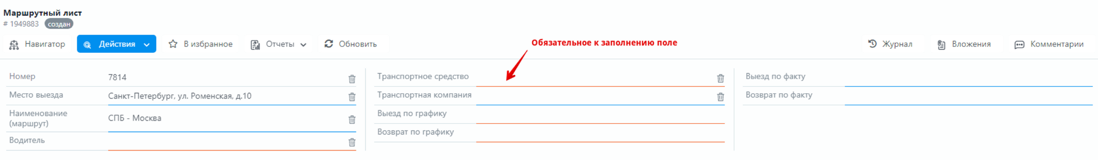
Нижняя граница обязательных к заполнению полей выделена оранжевым цветом.

По доступности для редактирования:

Редактируемые

Нередактируемые
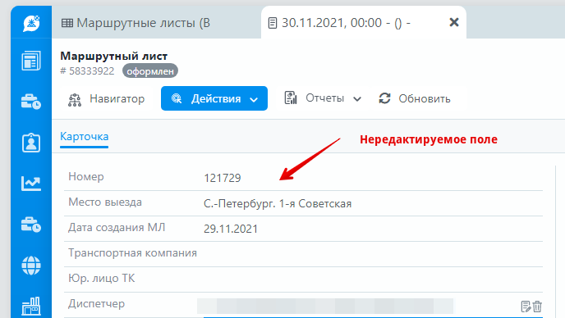
Нижняя граница нередактируемых полей выделена серым цветом.
В зависимости от роли и/или стадии документа редактируемость полей может меняться.

Очистка значения поля
Очистить значение поля можно с помощью кнопки "Корзина", расположенной справа от значения поля.
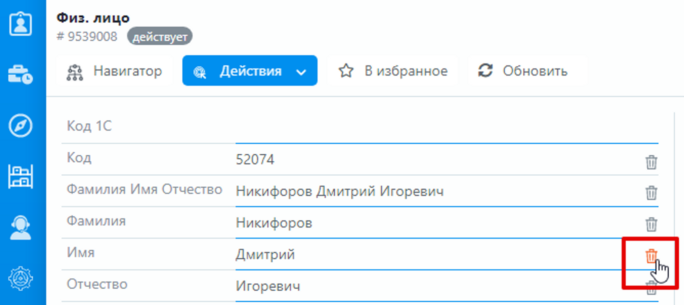

Сохранение документа
После изменения значений полей документа необходимо нажимать кнопку "Сохранить", расположенной в правом углу экрана.
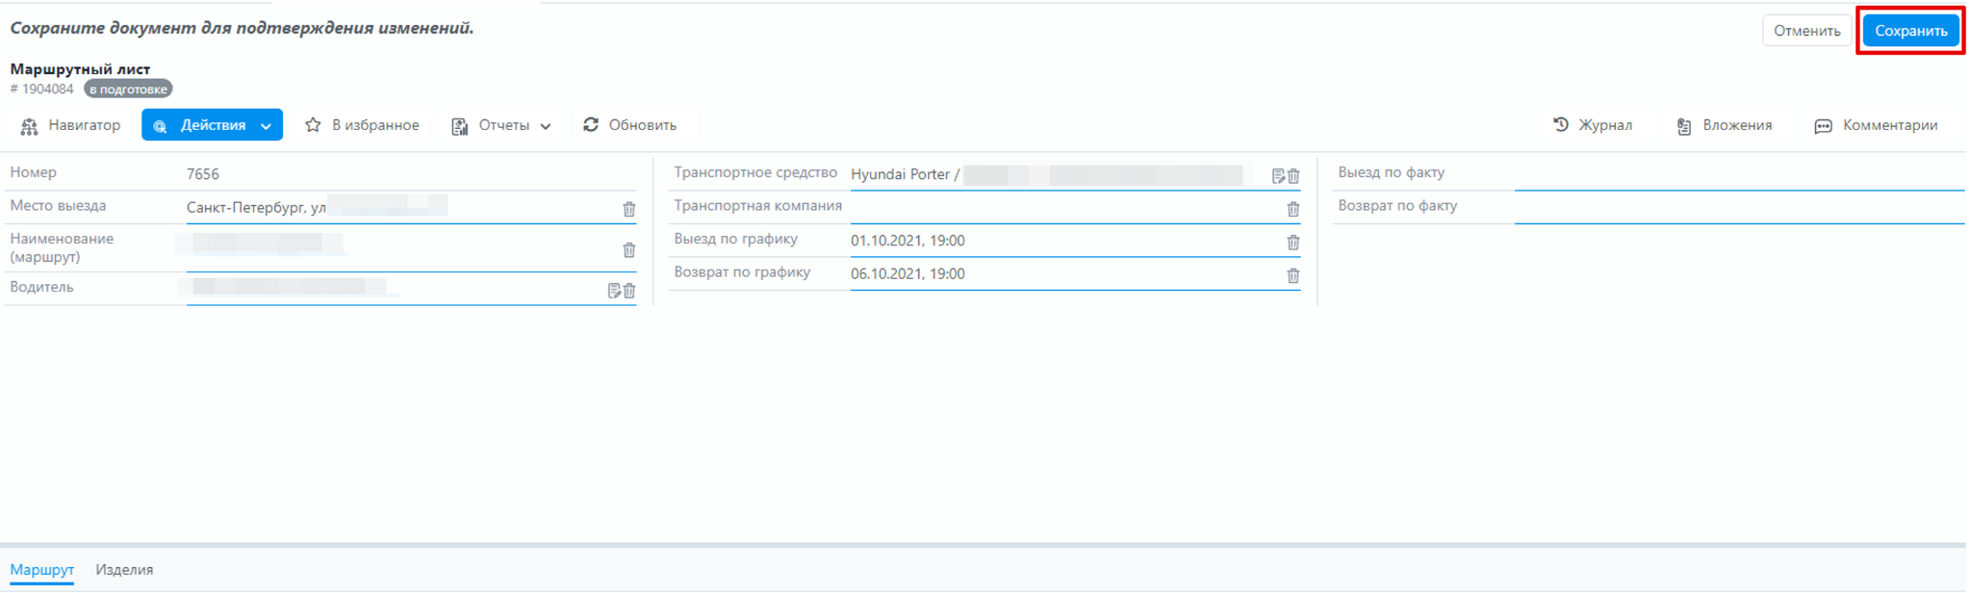

Стадии документа

Стадия документа - это свойство документа, которое отражает информацию о том, в каком состоянии на данный момент времени он находится. Стадия документа связана со спецификой его обработки в бизнес-процессе предприятия.

Текущая стадия документа отображается в левой верхней части карточки документа.
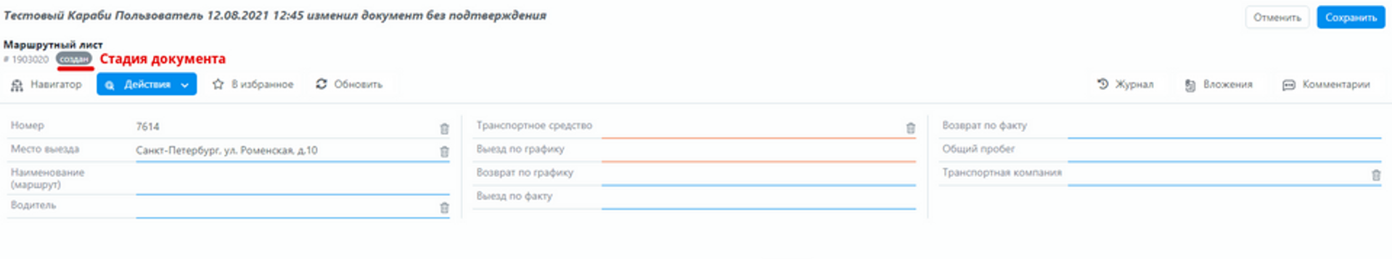
Примеры возможных стадий документа: "Создан", "Оформлен", "Оплачен".
В зависимости от стадии документа, одни пользователи ( в зависимости от их роли в системе) имеют доступ к документу или его различным полям для редактирования, другие только для чтения, третьи этого документа или отдельных полей не видят вовсе.
Стадия может быть изменена автоматически или вручную пользователем по мере выполнения бизнес-процесса, связанного с документом.

Смена стадии документа
Для изменении стадии вручную необходимо нажать кнопку "Действия" и выбрать нужную стадию.
Например, переведем документ "Маршрутный лист" из стадии "В подготовке" в стадию "Оформлен". В данном случае согласно логике бизнес-процесса составление маршрутного листа было завершено логистом и маршрутный лист готов к выдаче водителю для доставки груза.
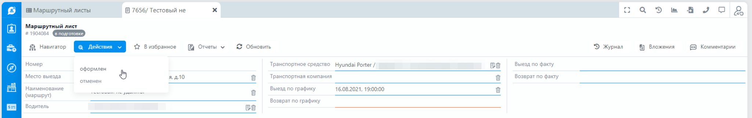

Изменения стадий (журнал)
Историю изменения стадий документа можно просмотреть с помощью журнала.

Отчеты по документу
Система отчетов Carabi позволяет получить необходимые данные из системы в упорядоченном виде для последующего анализа, контроля и принятия управленческого решения. Отчеты по документам предназначены для просмотра запрашиваемых данных с помощью внешних приложений. Отчеты могут быть получены в популярных форматы "Word", "Excel", "PDF".

Виды отчетов
Одиночный отчет - это бланк-форма исходящего или внутреннего печатного документа (например, товарная накладная).
Групповой отчет содержит аналитически обработанные в Carabi данные множества документов, подготовленные в электронном виде для просмотра или печати (например, анализ продаж).
Данный раздел посвящен одиночным отчетам. Групповые отчеты описываются отдельном разделе.
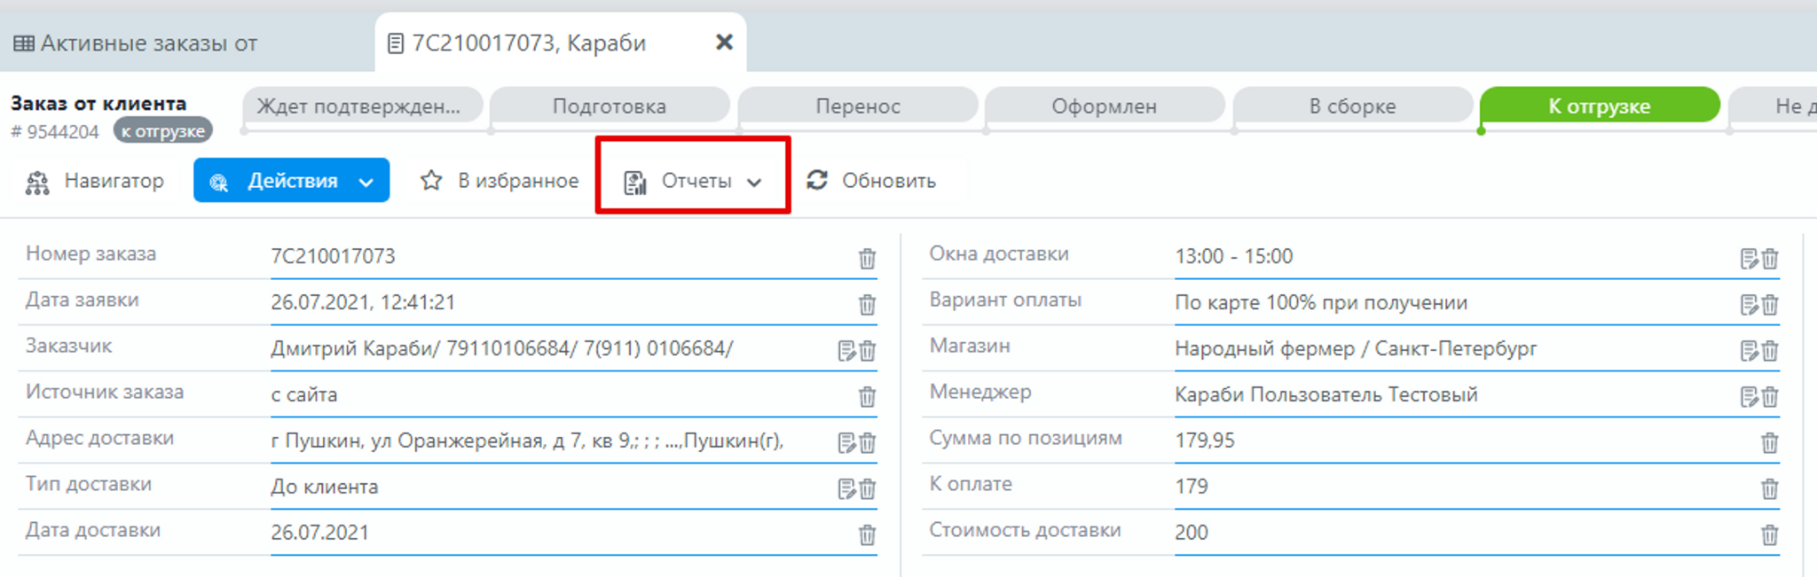
Выбрать нужный отчет из выпадающего списка. Например, получим отчет "Заказ от клиента".
Для получения отчета по документу, необходимо нажать кнопку "Отчеты".
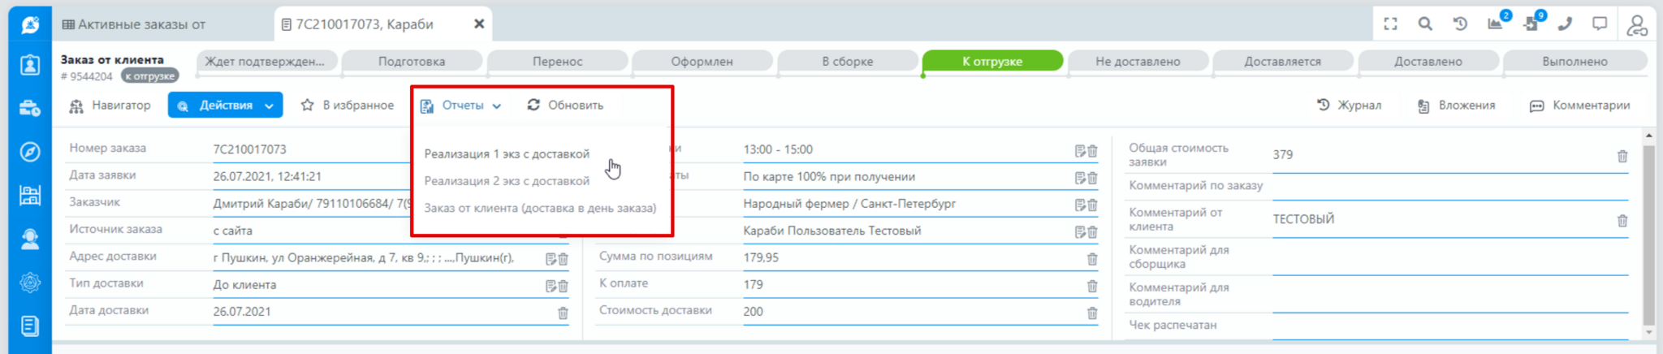
Появится всплывающее окно с возможностью выбора удобного формата представления отчета.
Доступ к отчетам для различных пользователей может различаться в зависимости от роли пользователя.
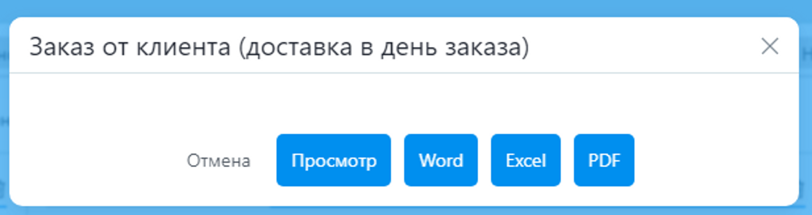
Для добавления необходимых отчетов обратитесь к Вашему бизнес-аналитику.

Список документов

Для увеличения скорости и удобства обработки документов предусмотрена возможность работы с одним или множеством документов в виде списка без перехода в карточку документа.

Настройка отображения колонок

В списке документов можно настроить порядок следования и состав колонок. Для этого необходимо нажать на кнопку "Колонки", которая находится в правой части экрана.
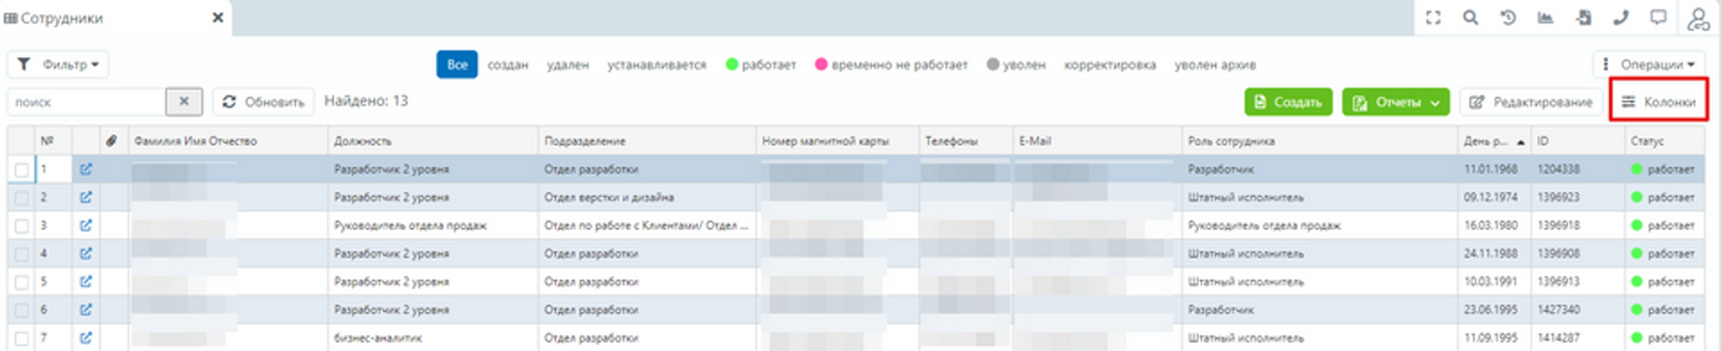
Появится всплывающее окно "Настройка колонок таблицы" со списком возможных колонок документа. Для отображения колонки нужно ее выбрать - активировать чекбокс слева от наименования колонки. Порядок отображения в настроечном списке (снизу вверх) соответствует порядку отображения колонок (слева направо).
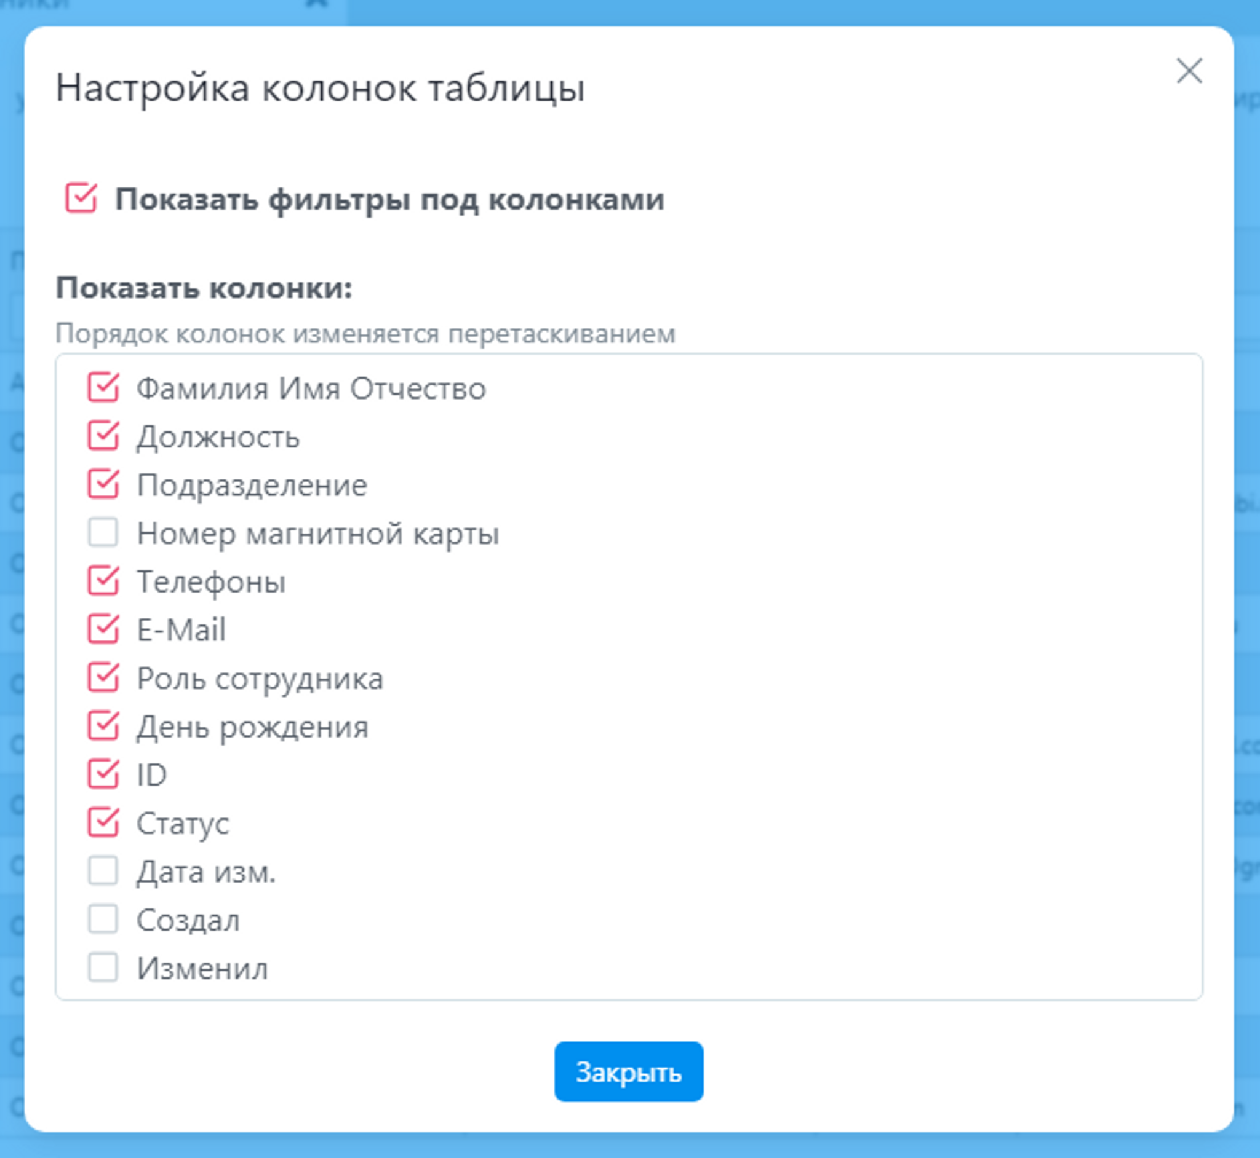
Для изменения расположения колонок необходимо зажать левую кнопку мыши на строке с наименованием колонки, затем переместить курсор в нужное место и отпустить левую кнопку мыши.

Фильтрация списка

Поиск по списку документов
Для ускорения работы пользователя предусмотрен механизм поиска записанной в поле вода строки среди присутствующей информации в документах. Поиск учитывает порядок слов в искомом документе. Регистр не учитывается.
Например, попробуем найти нужные нам товары в списке документов "номенклатура".
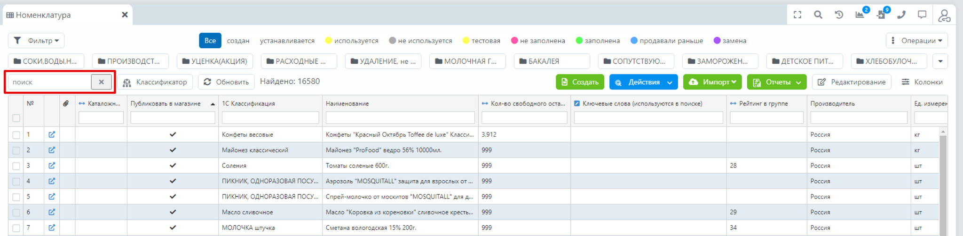
После ввода значения "Сок" в поисковую строку, получим товары, в полях которых, присутствует информация "Сок".
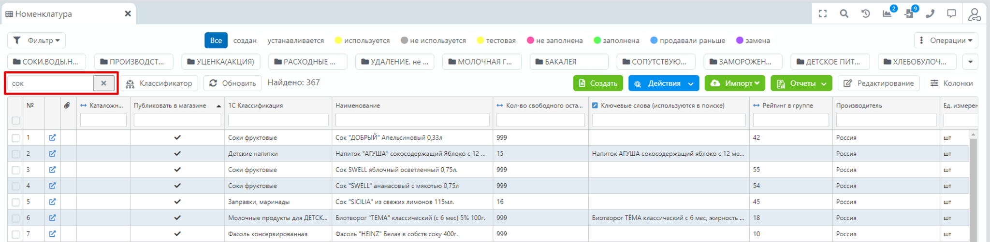

Фильтр по колонкам
Находясь в списке можно воспользоваться фильтром по колонкам. Для этого необходимо нажать на кнопку "Колонки", которая находится в правой части экрана и установить фильтрацию по колонкам.
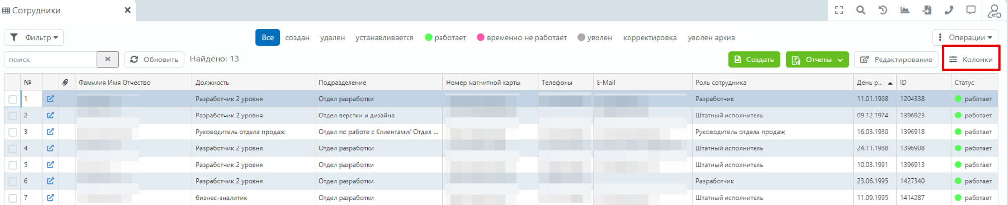
Появится всплывающее окно "Настройка колонок таблицы". Для появления возможности задавать конкретные поисковые значения непосредственно в колонках нужно выбрать "Показать фильтры под колонками"
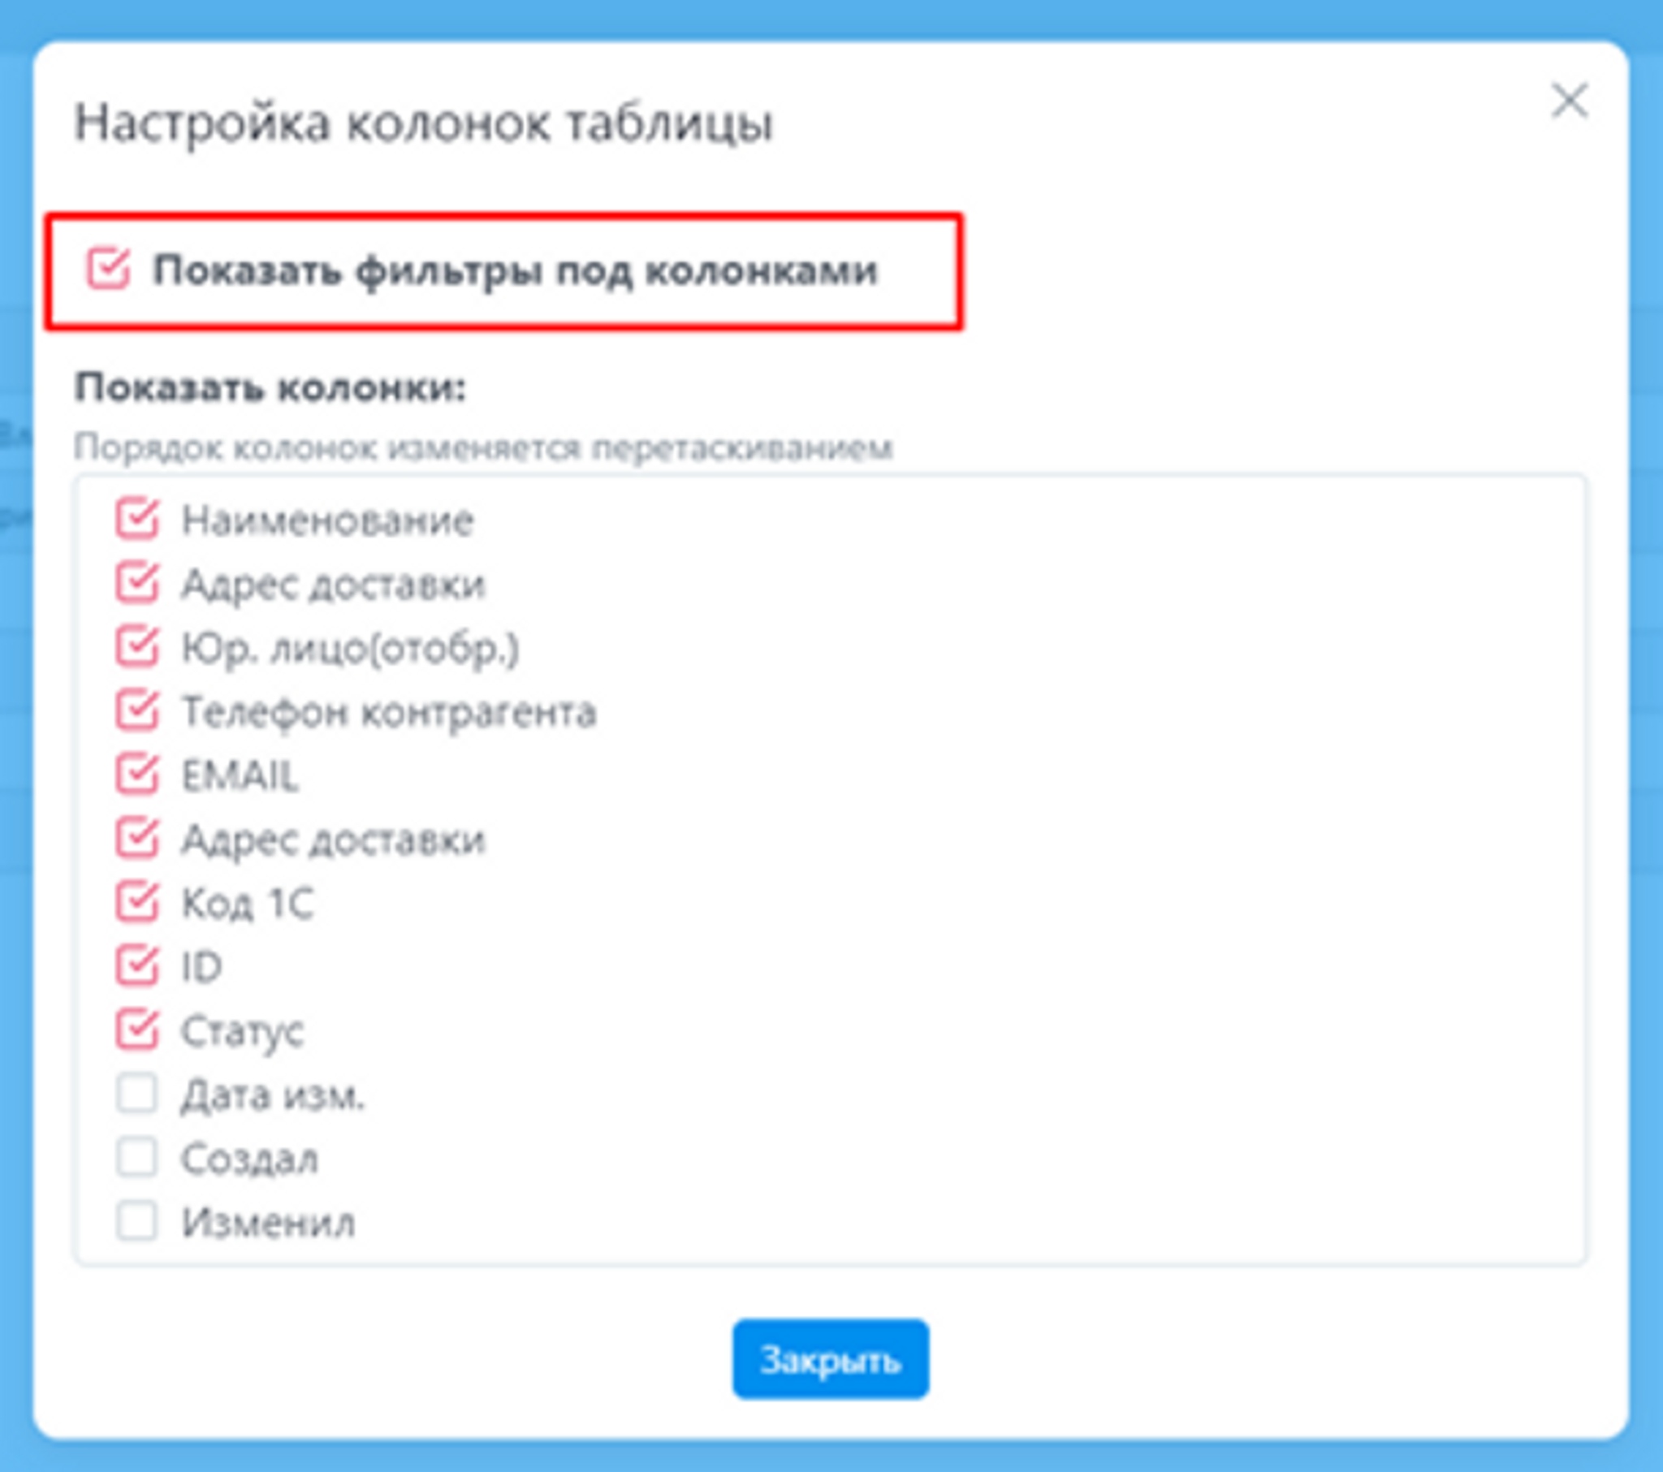
После включения фильтрации по колонкам над всеми колонками появится поле для ввода.
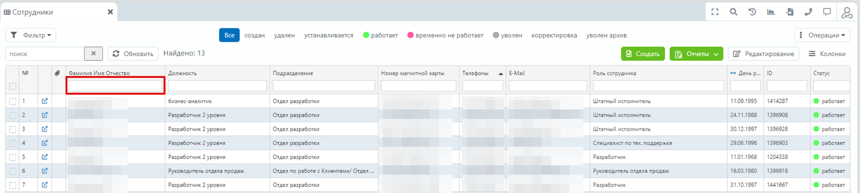
Поиск выполняется аналогично поиску в списке документов.
Важно: фильтрация по колонкам позволяет выполнять поиск документов сразу по нескольким полям, в отличие от одиночного поиска.
Найдем нужного сотрудника по должности и по подразделению.

Фильтрация по стадиям документа
В качестве условия фильтрации может быть выбрана одна из настроенных стадий документа.
Выбранная стадия выделена синим цветом.
Например, с помощью фильтрации по стадии в документе "Заказ" можно выбрать для отображения только оформленные заказы.

Фильтрация по шаблону фильтра
В Carabi пользователям доступно создание и настройка фильтров. Для создания фильтра необходимо зайти в нужный список документов и нажать на кнопку “Фильтр”, расположенную в левом верхнем углу экрана.
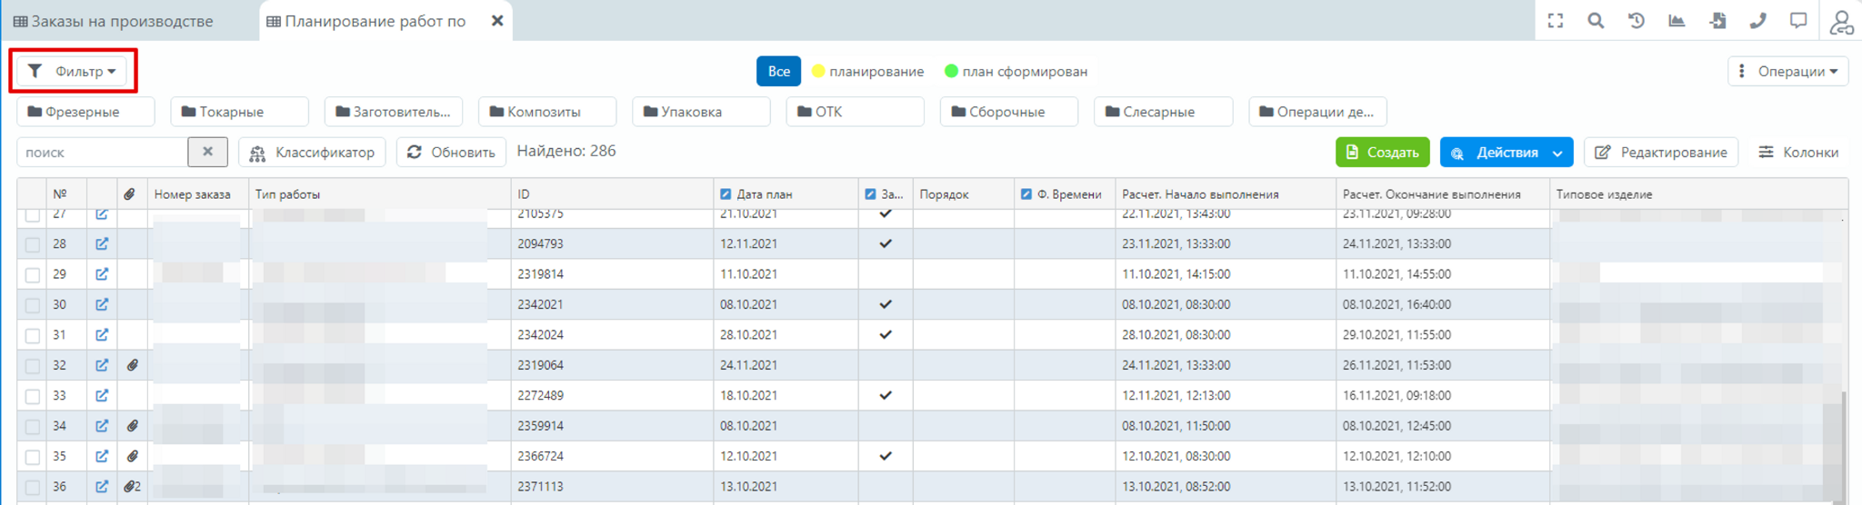
В выпадающем списке выбрать “Новый фильтр”.

Фильтрация по списку статусов
В открывшемся окне, в строке “Статус” выбрать нужные статусы, по которым будет выполнена фильтрация списка.

Фильтрация по полям
Нажав на. можно выбрать нужно поле, по которому будет выполнена фильтрация.
Далее выбрать условие фильтрации, нажав на оператор, расположенный справа от выбранного поля.
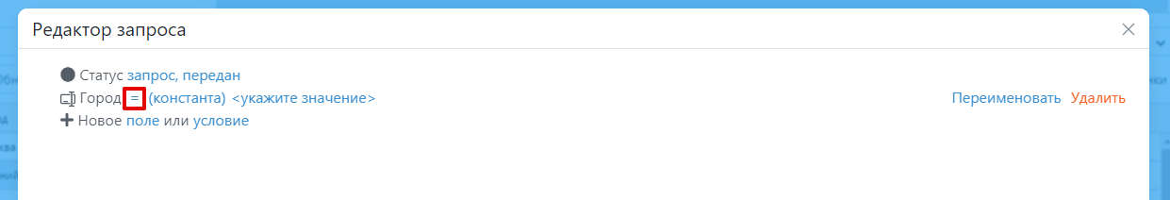
Фильтр может включать ограничения, как для полей "родительского" документа, в списке которого, используется фильтр, так и для вложенных в него документов. Для поиска по вложенным документам необходимо выбрать условие фильтрации “подзапрос”.
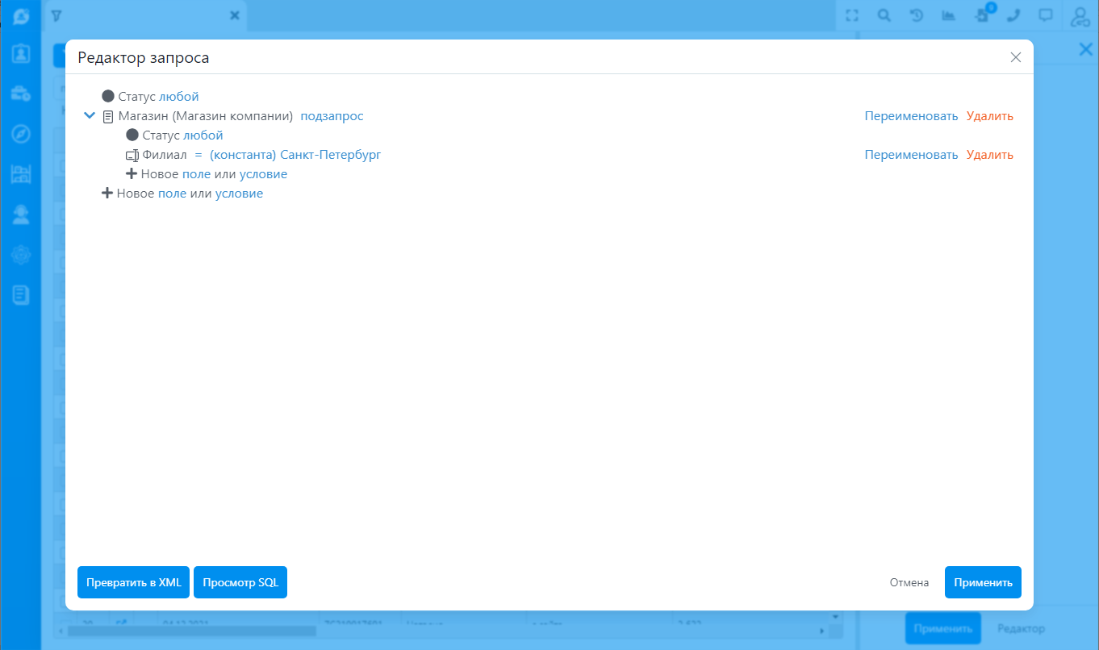
Затем настраиваются правила пользовательского доступа к изменению значения данного поля в фильтре.
Если выбрано , пользователь в фильтре не увидит значение поля и не сможет его изменить. Например, создадим фильтр для фильтрации всех заказов, выполненных с мобильного приложения.
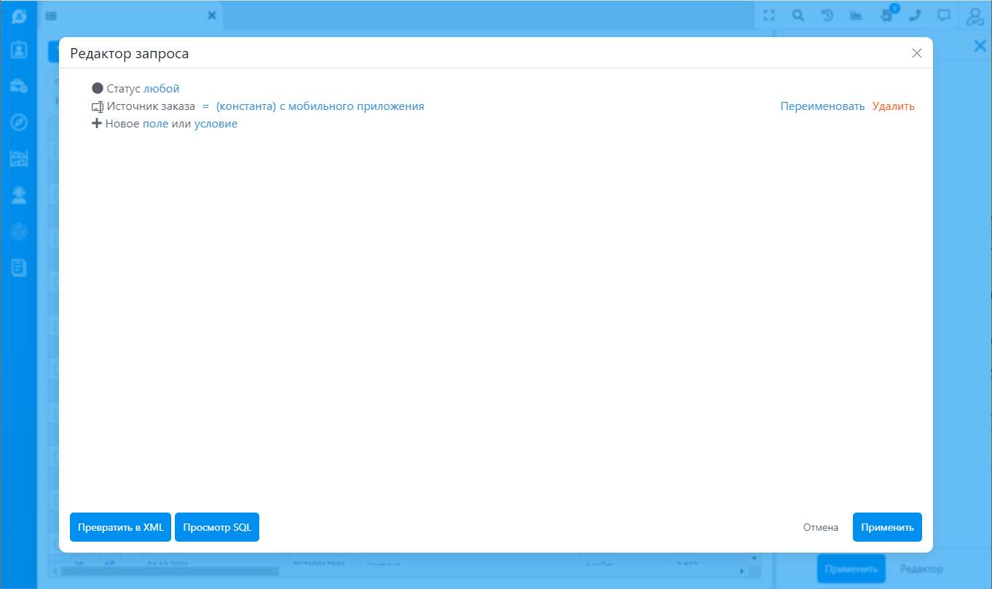
Получим заказы, сделанные с мобильного приложения, колонка “Источник заказа”. В закладке “Критерии фильтра” пользователь не увидит поля не увидит поля, на которое настроен фильтр и не сможет изменить его значение.
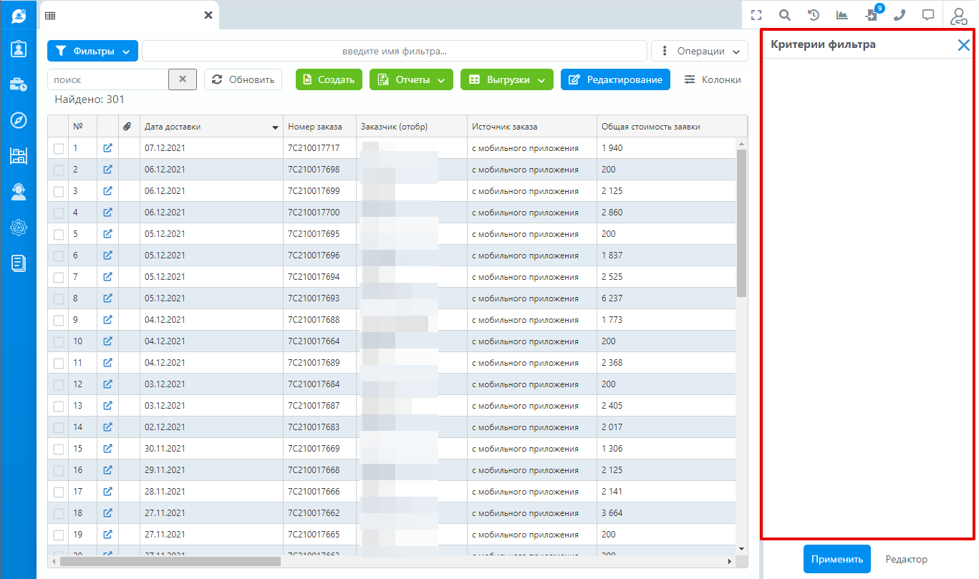
Выбор значения предоставляет пользователю изменять значение.
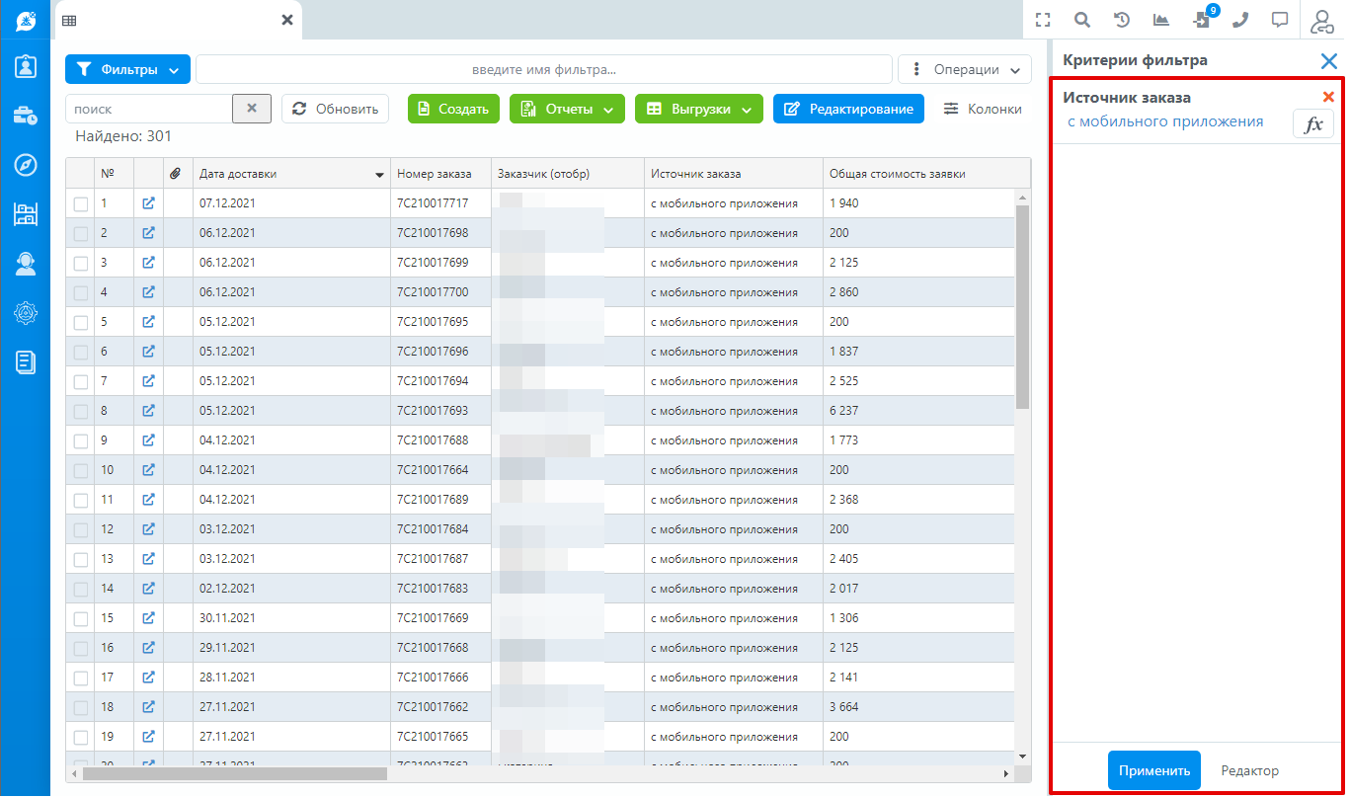
Выбор значения предоставляет применение программируемых функций, при указании их системного наименования.
Возможна комбинация значений , которая предоставляет возможность пользователю изменить значение, которые первоначально вычисляется с помощью программируемой функции.
Перечень доступных функций для данного типа поля можно получить у вашего Бизнес-аналитика или администратора системы.

Фильтрация по условию
Нажав на , и выбрав 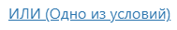можно выбрать несколько полей. Документы будут отфильтрованы по тому полю, где, указанное значение, будет найдено первым.
После настройки всех необходимых полей нужно нажать на кнопку “Применить”.
Далее необходимо указать наименование фильтра. Нажать на кнопку “Операции”, выбрать “Сохранить фильтр”
Нажав на кнопку “Операции” фильтр можно переименовать, удалить, выставлять его по умолчанию при открытии списка документов. Фильтр также можно добавить на рабочий стол.
При выборе фильтра на рабочем столе будет список документов, где данный фильтр выбран по умолчанию.

Фильтрация по классификатору
Документ в Carabi может принадлежать к иерархии классов, группирующей документы по какому-либо критерию.
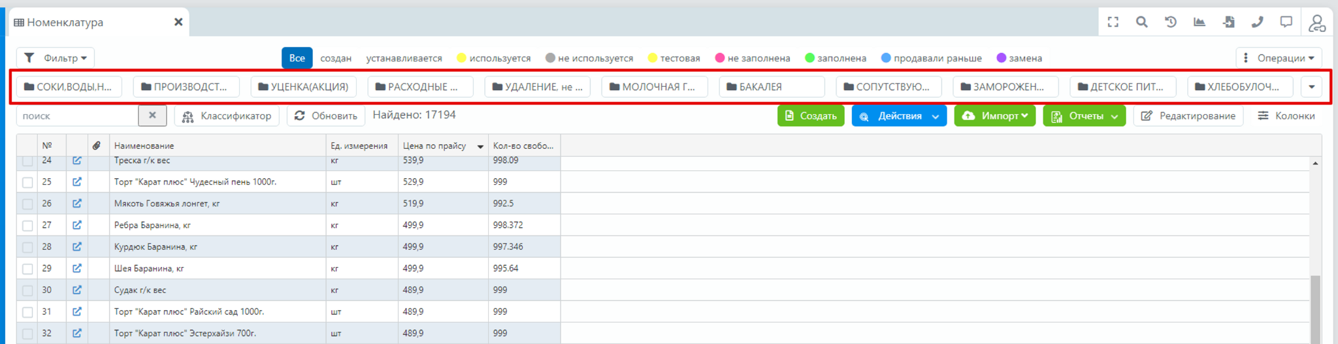
Например документ "Номенклатура" может быть классифицирован по типу товара. Класс "Тип товара" включает подклассы "Соки, воды, напитки", "Хлебобулочные изделия", "Мясо" и т.п, которые свою очередь, могут обладать еще одним уровнем вложенности и т.д.
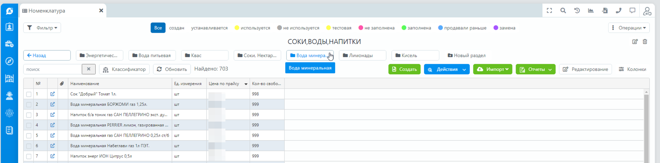
В примере выбранный класс "Соки, воды, напитки", содержит подкласс "Вода минеральная", который содержит подклассы "Вода минеральная газированная" и "Вода минеральная негазированная".
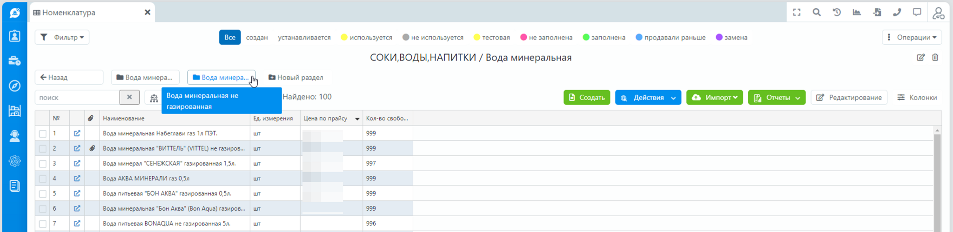
Для создания иерархии классов документа обратитесь к Вашему администратору или бизнес-аналитику в случае, если это необходимо.

Сортировка списка
Для сортировки документов нужно нажать левой клавишей мыши на заголовок необходимой колонки.
Данные в списках документов можно сортировать по значениям одной колонки.
В правом углу заголовка колонки появится пиктограмма направления сортировки.

Сортировка по убыванию
Треугольник острием вниз - по убыванию
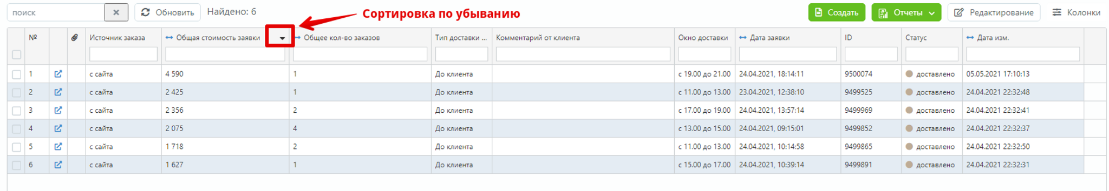

Сортировка по возрастанию
Треугольник острием вниз - по возрастанию
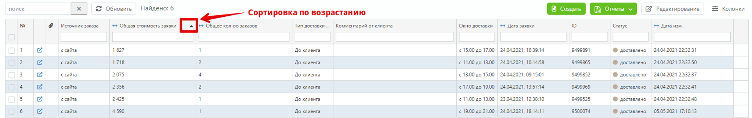

Сброс сортировки
Чтобы сбросить сортировку нужно нажать один раз на заголовок колонки отсортированной по убыванию.

Редактирование полей документов в списке
В Сarabi предусмотрена возможность редактирования полей документов без перехода в их карточки. Значения полей документа в списке документов представлены в ячейках таблицы.
Для редактирования поля необходимо нажать кнопку "Редактирование", кнопка будет выделена синим цветом, а ячейки, которые могут быть отредактированы оранжевым.
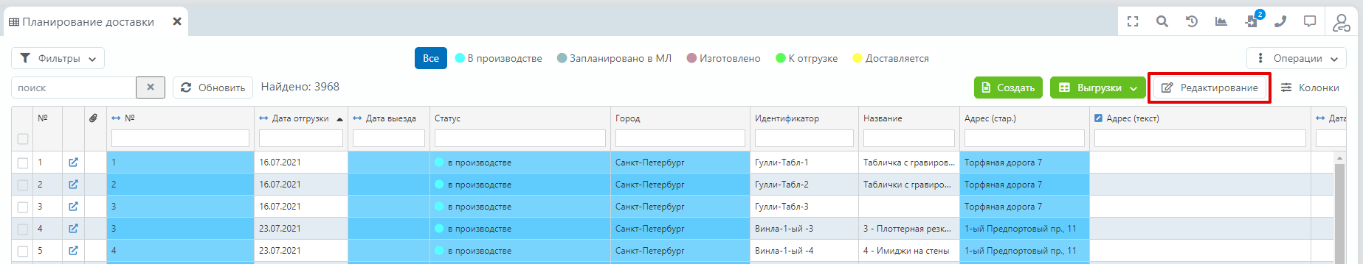
Для ввода значения нажать на ячейку левой клавишей мыши.
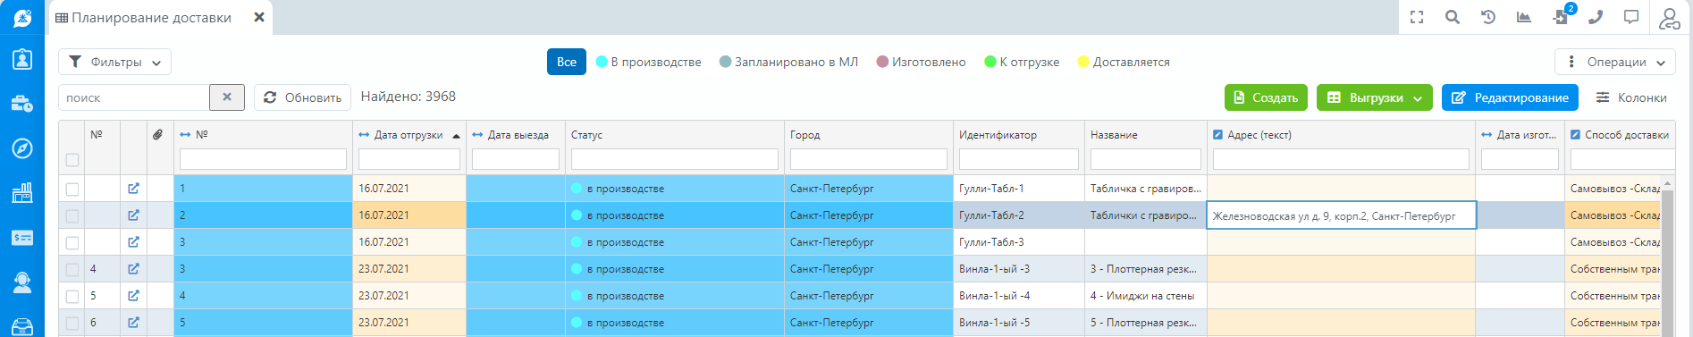
После ввода нажать клавишу “enter” на клавиатуре либо кликнуть по пространству ща пределом списка документов.
Для множества документов доступно массовое редактирование.

Массовые операции с документами
Для удобства и ускорения работы пользователю доступно редактирование сразу множества документов. Чтобы выбрать документ или документы необходимо установить галочку на чекбоксе, который находится в ячейках первой колонки слева, выбранный документ будет выделен зеленым цветом.
Например, выберем несколько документов "Заказ на производстве" для последующей обработки.
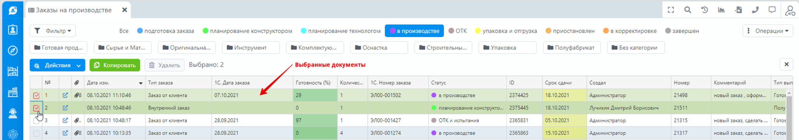

Массовое редактирование документов
Carabi позволяет редактировать значения полей сразу для множества документов с помощью кнопки "Массовая коррекция".

В приведенном примере для заказов будет указан один и тот же адрес доставки.

Изменение стадии
Для изменении стадии документов нужно нажать кнопку "Действия" и выбрать необходимую стадию.

Выполнение действия
Для выполнения действий, которые запрограммированы для конкретного документа, нужно нажать кнопку "Действия" и выбрать необходимое действие.

Получение отчетов
Для получения отчета нужно нажать кнопку "Отчеты" и выбрать необходимый отчет.
Копирование документов

Удаление документов
Если документы были созданы по ошибке пользователь имеет возможность их удалить. Для удаления документов нужно нажать кнопку "Удалить"
Совет: обратите внимание, возможно в документе присутствует стадия, предназначенная для объявления документа недействительным. Например, документ "заказ" может быть отменен клиентом, в таком случае заказ может быть переведен в стадию "аннулирован" для последующего мониторинга отмененных заказов. Не рекомендуется использовать удаление документов, исключительный случай использования, если документ был создан случайно.

Групповые отчеты
Групповой отчет - аналитически обработанная в Carabi информация, подготовленная в электронном виде для просмотра или печати (например, анализ продаж).
Групповые отчеты создаются на основе множества документов и позволяют получить сводную информацию по определенным критериям формирования отчета.
Например, получим отчет по заказам, критериям формирования отчета будет диапазон дат, в рамках которого были сделаны заказы.
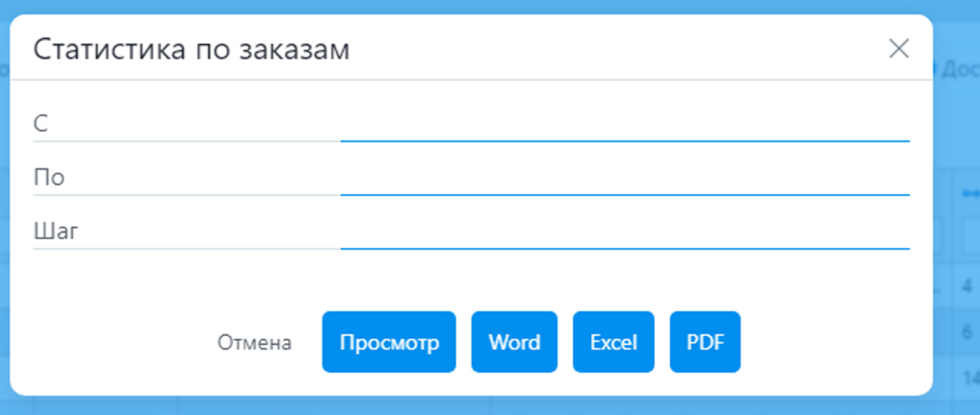
Караби позволяет получить отчет в различных популярных внешних форматах "Word", "Excel" или "PDF".
Настройка отображаемых колонок
В списке документов можно настроить порядок следования и состав колонок. Для этого необходимо нажать на кнопку "Колонки", которая находится в правой части экрана.
Появится всплывающее окно "Настройка колонок таблицы" со списком возможных колонок документа. Для отображения колонки нужно ее выбрать - активировать чекбокс слева от наименования колонки. Порядок отображения в настроечном списке (снизу вверх) соответствует порядку отображения колонок (слева направо).
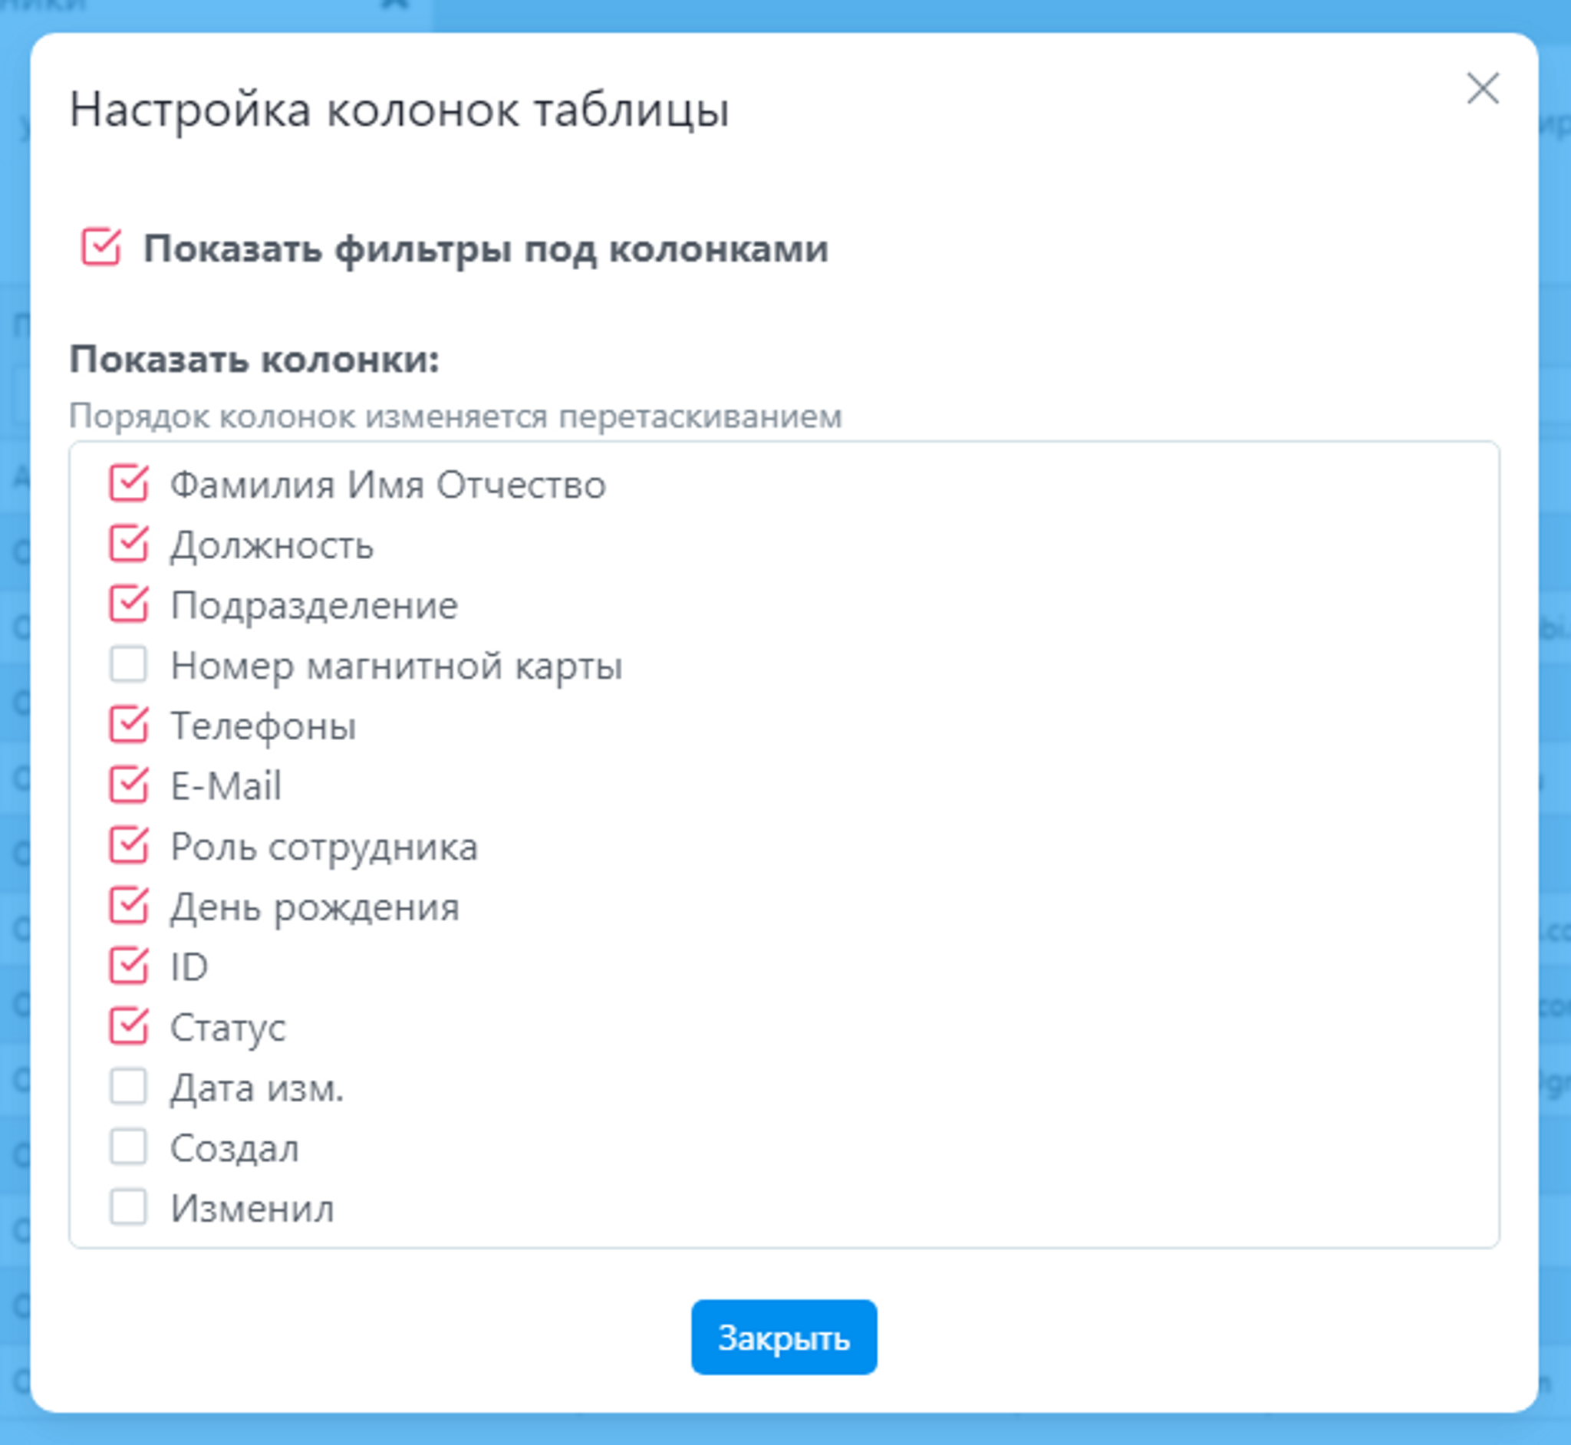
Для изменения расположения колонок необходимо зажать левую кнопку мыши на строке с наименованием колонки, затем переместить курсор в нужное место и отпустить левую кнопку мыши.

Импорт файлов
В Carabi предусмотрена возможность обмена с внешними данными.
Для получения данных из внешних источников, например, импорт из бухгалтерских систем, загрузка курса валют или поступающих инвойсов требуется организация автоматического или ручного ввода внешних данных.
Для ручной загрузки внешних файлов необходимо нажать на кнопку "Импорт"
Выбрать необходимую опцию загрузки, опции настраиваются предварительно.
Файл можно выбрать путем перетаскивания во всплывающее окно или найти его в файловой системе компьютера.
Для получения информации по правилам загрузки конкретного документа Обратитесь к Вашему администратору или бизнес-аналитику.
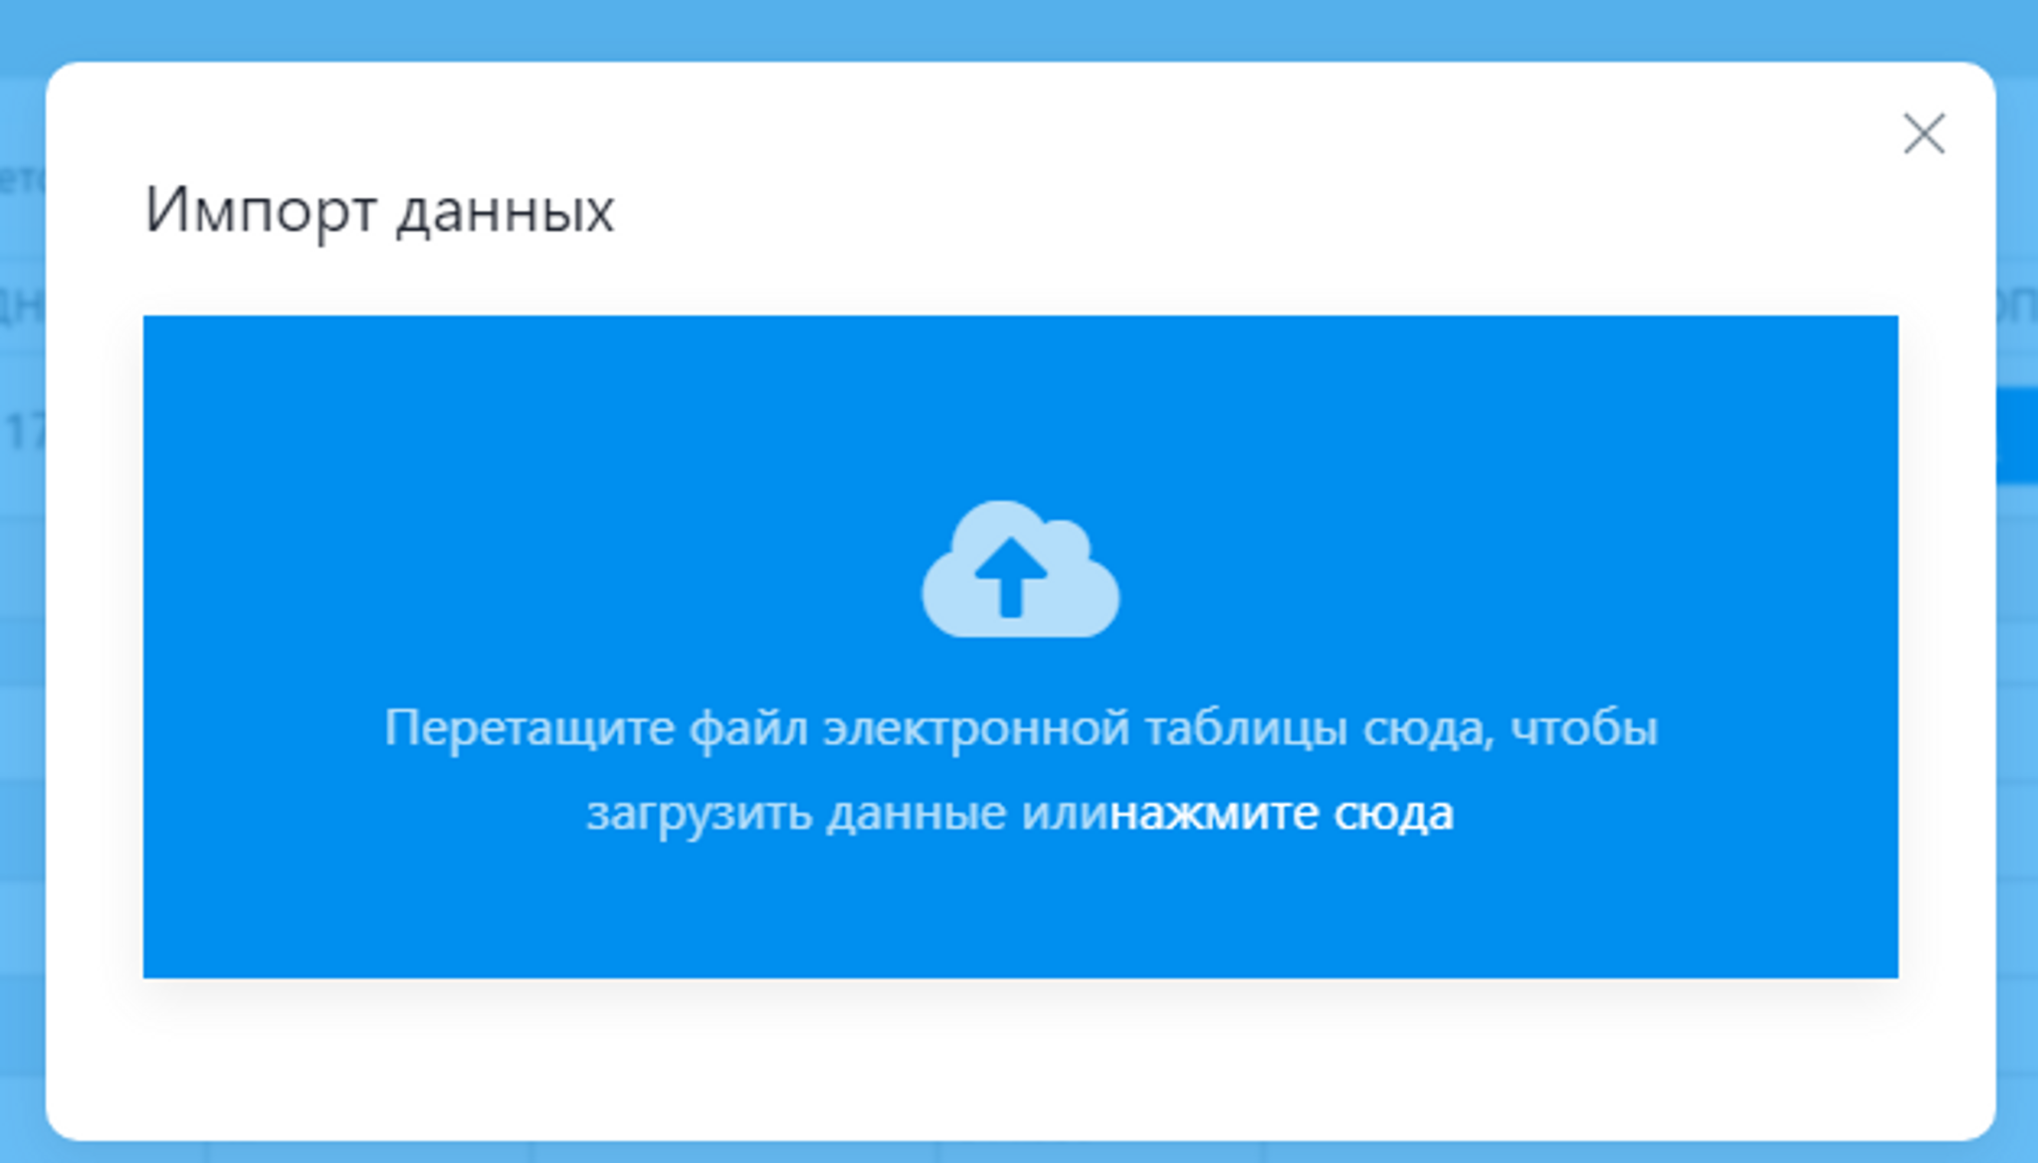

Выгрузки
Выгрузки предназначены для получения данных по списку документов во внешнем для Carabi формате, в виде таблицы. Колонки таблицы будут сформированы на основе полей объекта, строки - значения полей.
Доступные форматы: xlsx, csv.
Для создания выгрузки необходимо нажать на кнопку “Выгрузки”, в выпадающем списке выбрать “Новая выгрузка”.
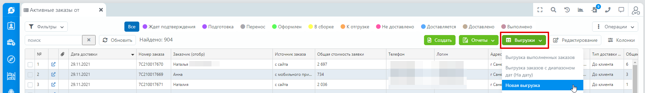
Далее необходимо указать ее название и нажать на кнопку “Колонки”. 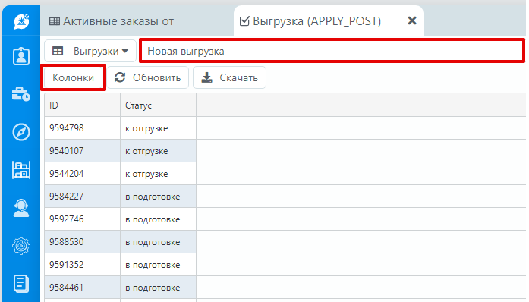
В выпадающем меню зайти в закладку “Дерево”. Появится перечень полей объекта в виде древовидного списка (если есть поля ссылочного типа). Выбрать поля, значения которых, необходимо выгрузить.
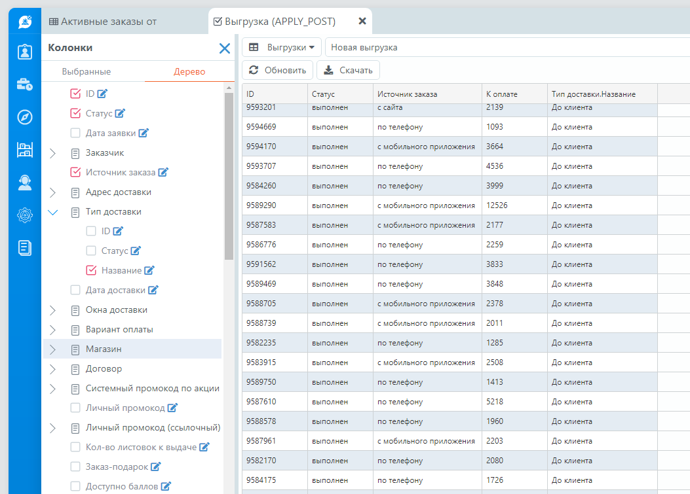
В закладке “Выбранные” можно переименовать или удалить колонку.
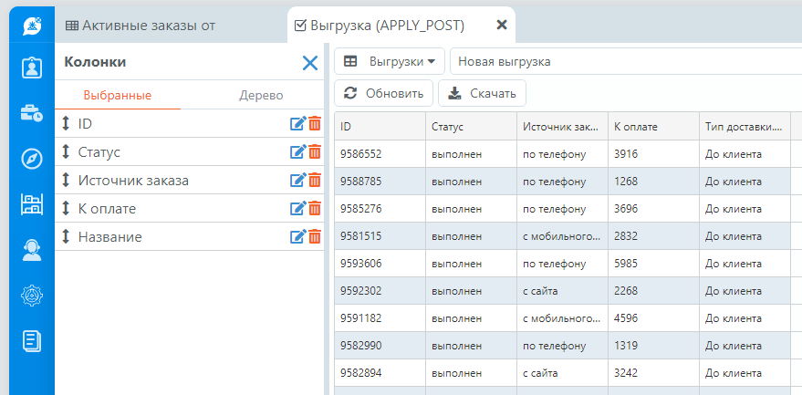
Для сохранения шаблона выгрузки нажать на кнопку “Операции”, выбрать “Сохранить выгрузку”.
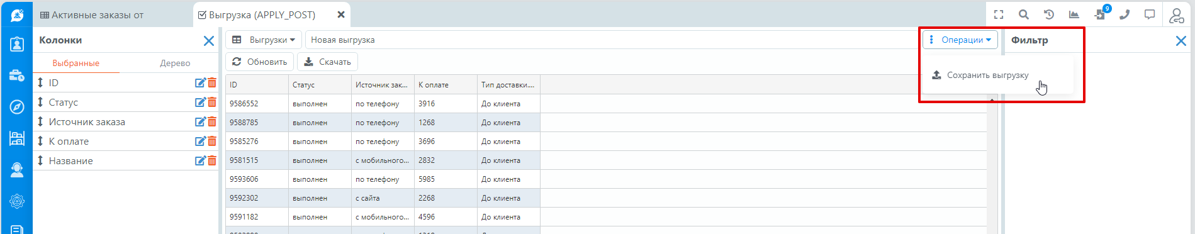
Для получения данных во внешнем формате нужно нажать на кнопку “Скачать”.
